桃江县华湘洗涤有限公司清洁洗涤建设项目
环境影响报告表
（报批稿）

建设单位：桃江县华湘洗涤有限公司
环评单位：贵州欣森宏景生态环境咨询有限公司
二O二O年八月

桃江县华湘洗涤有限公司清洁洗涤建设项目
专家意见及修改说明
序号 | 专家意见 | 修改说明
1 | 完善项目由来；完善项目主要建设内容一览表；  核实用水量及排水量，核实水平衡图；完善原辅材料用量一览表，补充原料的理化性质及用途；补充原料及洗涤产品的负面清单；核实生物质燃料的用量。 | P1，完善了项目的由来；  P2-3，完善了项目主要建设一览表；  P4-6，已核实项目给、排水量及水平衡图；  P3-4，表1-3完善并补充了原辅材料用量及性质；  P3已补充原料及洗涤产品的负面清单；  P4，已核实生物质燃料的用量
2 | 核实大气质量现状数据；核实地表水的监测数据；核实噪声监测数据；  核实敏感目标一览表。 | P11，已核实大气质量现状数据；  P11-12，核实地表水的监测数据；  P13，核实噪声监测数据  P13-14，已核实敏感目标一览表。
3 | 核实工艺流程及产污环节；核实大气污染物排放种类及源强；核实点源参数表；补充评价等级判定一览表；据此完善大气影响预测分析；核实废水处理工艺流程及处理效率；完善废水排放去向的可行性分析；补充废水污染源排放清单。 | P17-18，已核实本项目工艺流程及产污环节；  P24-26，已完善大气影响预测分析及相关内容；  P19-20，已核实废水处理工艺流程及处理效率；  P30，已完善废水排放去向的可行性分析；  P31-32，废水污染源排放清单已补充。
4 | 核实各产噪设备的噪声源强及叠加噪声值，据此细化厂界噪声预测结果；核实固体废物的产生情况及处置去向；完善主要污染物产生及预计排放情况一览表；从节水、节能分析本项目的合理性。 | P33-34，已核实各产噪设备的噪声源强及叠加噪声值，并细化了厂界噪声预测结果；  P21，已核实固体废物的产生情况及处置去向；  P22，已完善主要污染物产生及预计排放情况一览表；  P45-46，已补充本项目节水、节能方面的合理性分析；
5 | 完善风险影响分析（锅炉爆炸风险、废气事故排放风险、废水事故排放的风险）；根据《排污单位自行监测技术指南 总则》(HJ819-2017)完善环境监测计划的内容；核实环保投资一览表及竣工验收一览表；完善总量控制分析。 | P40-42，已完善风险影响分析（锅炉爆炸风险、废气事故排放风险、废水事故排放的风险）；  P37-38，已按要求完善环境监测计划的内容；  P42-43，已核实环保投资一览表及竣工验收一览表；  P15-16，已完善总量控制。
6 | 完善平面布置图、补充排水路径图；完善相关附件；完善建设项目环评审批基础信息表及各要素自查表。 | 附图4，已完善平面布置图、补充排水路径图；  相关附件已补充；  建设项目环评审批基础信息表及各要素自查表已完善。
注：文中修改、完善、补充内容均用下划线标出。

目 录
一、建设项目基本情况 1
二、建设项目所在地自然环境社会环境简况 8
三、环境质量状况 11
四、评价适用标准 15
五、建设项目工程分析 17
六、项目主要污染物产生及预计排放情况 23
七、环境影响分析 25
八、建设项目拟采取的防治措施及预期治理效果 47
九、结论与建议 48

附图：
附图1：建设项目地理位置图；
附图2：建设项目噪声环境监测点示意图；
附图3：建设项目水系示意及地表水监测布点图；
附图4：建设项目总平面规划及废水走向示意图图；
附图5：建设项目四至图。

附表：
附表1：建设项目环境保护审批登记表。
附表2：自查表。

附件：
附件1：建设项目申请报告；
附件2：营业执照；
附件3：建设项目环境影响评价执行标准函；
附件4：专家评审意见；
附件5：专家签到表；

一、建设项目基本情况
项目名称 | 桃江县华湘洗涤有限公司清洁洗涤建设项目
建设单位 | 桃江县华湘洗涤有限公司
法人代表 | 曾卫华 |  | 联系人 | 曾卫华
通讯地址 | 湖南省益阳市桃江县桃花江镇桃谷山社区力山坪组
联系电话 | 13973734888 | 传真 | / | 邮政编码 | 413000
建设地点 | 湖南省益阳市桃江县桃花江镇桃谷山社区力山坪组
立项审批部门 | —— |  | 批准文号 | ——
建设性质 | 新建 |  | 行业类别及代码 | 洗染服务（O8030）
占地面积  （平方米） | 180 |  | 绿化面积  （平方米） | -
总投资  （万元） | 100 | 其中：环保投资（万元） | 22 | 环保投资占总投资比例 |  | 22%
评价经费  （万元） | —— | 投产日期 | 2020年9月
工程内容及规模：
1. 项目由来
近年来，随着益阳市经济的快速发展，医院、宾馆饭店、社会餐饮桑拿、养老机构等企业都获得快速发展，对于高效率、规模化的洗涤行业的需求日益显著。特别是近几年益阳旅游业的发展以及电商服装行业尤其是互联网线下配套生态服装后整理加工服务规模的扩大，大量的布草和服装亟需集约化、高效率、高质量、绿色环保洗涤服务。目前，桃江县内仅有一家专业的洗涤公司，远不能满足周边服务业的洗涤需求。
为解决桃江县内洗涤需求供应问题，同时为周边居民提供更多就业选择，桃江县华湘洗涤有限公司拟选址于湖南省益阳市桃江县桃花江镇桃谷山社区力山坪组开展清洁洗涤建设项目。公司综合考虑了周边交通、人力资源、场地、资金投入、环境保护、供水、供电等诸多因素辩证分析，选取较优方案，将该项目选址于桃江县桃花江镇桃谷山社区力山坪组。项目总投资100万元，总占地面积180平方米，投产后洗涤规模达到日洗涤量0.8吨。本项目建成后可缓解周边企业对于洗涤行业的需求，并解决部分居民的就业问题。
根据《中华人民共和国环境保护法》、《中华人民共和国环境影响评价法》以及《建设项目环境影响评价分类管理名录》中有关规定，本项目应办理环境影响评价手续，且该项目属于属于“四十、社会事业与服务业中的116、宾馆饭店及医疗机构衣物集中洗涤、餐具集中清洗消毒中的需自建配套污水处理设施”类型，因此本项目因编制环境影响评价报告表。为此，桃江县华湘洗涤有限公司委托贵州欣森宏景生态环境咨询有限公司承担本项目的环境影响评价工作。
2. 项目概况
项目名称：桃江县华湘洗涤有限公司清洁洗涤建设项目
建设单位：桃江县华湘洗涤有限公司
建设地点：桃江县桃花江镇桃谷山社区力山坪组
（北纬28°26′49″，东经112°28′12″）
建设规模：项目规划占地面积180平方米，新建一条布料织物洗涤线，清洗能力为布料洗涤0.8t/d（288t/a）
服务范围：本项目主要服务范围为周边除医疗机构外的其他单位的布料制品洗涤，如酒店床单、敬老院衣物等。负面清单为医疗机构及其他需特殊处理的布料。
建设性质：新建
项目劳动定员及工作制度：本项目全年工作日为360天，每天1班，每班8小时。预计满负荷生产共需员工5名。
3.项目工程建设内容
本项目主要工程建设内容组成具体详见表1-1所示：
表1-1 本项目工程内容组成一览表
工程类别 | 工程内容
主体工程 | 新建1条布料织物清洗线，最大日洗涤量0.8吨/天。包括人工挑选区、洗涤区和烘干折叠区等。1F，共占地面积约100m²
配套工程 | 1F，辅助用房（锅炉房）1间，位于项目东南侧，占地面积约30m²；锅炉烟气处理设施1套、污水处理一体化设施1套
公用  工程 | 供水 | 给水水源为当地自来水公司供水。
公用  工程 | 排水 | 采用雨污分流制，雨水通过厂区周边沟渠最终排入资水；洗涤废水经厂区污水处理一体化设施处理后通过市政污水管网排至桃江县第一污水处理厂；生活废水经化粪池与处理后通过市政污水管网排至桃江县第一污水处理厂。
公用  工程 | 供电 | 由当地供电系统供电
公用  工程 | 供能 | 厂区设置1个1t/h生物质锅炉提供蒸汽
环保  工程 | 废气治理 | 锅炉采用生物质做燃料，废气经布袋除尘系统处理后达到《锅炉大气污染物排放标准》（GB13271-2014）表3中新建燃煤锅炉排放限值标准后通过25m高排气筒排放。污水处理一体化设施产生的恶臭通过设置加盖密封处理、定期喷洒除臭剂等措施处理后，以无组织形式进行排放。
环保  工程 | 废水治理 | 洗涤废水经自建污水处理一体化设施后，出水水质达到《污水综合排放标准》（GB8978-1996）表4中的三级标准后通过市政污水管网排入桃江县第一污水处理厂进行深度处理，处理达标后排入资水；生活废水经化粪池与处理后达到《污水综合排放标准》（GB8978-1996）表4中的三级标准后通过市政污水管网排至桃江县第一污水处理厂。
环保  工程 | 噪声治理 | 通过合理布局，优先选用低噪声设备，对主要产噪设备采取设置单独房间、安装减震垫，加强设备维护及厂区绿化等措施后项目噪声经建筑隔声和距离衰减后对周围环境影响较小。
环保  工程 | 固废处理  处置 | 厂区污水处理一体化设施污泥属于一般工业固废，胶袋封装后存放在一般固废暂存间，定期交由环卫部门清运；废离子交换树脂属于危险固废，集中收集后存放在危废暂存间，定期交由有资质的危废处理单位集中收集处置；锅炉炉灰用于铺路和建筑材料，资源利用；废洗涤剂桶经建设单位统一收集后，直接出售给废品回收单位综合利用；布袋除尘系统除尘灰渣和生活垃圾经分类收集后委托环卫部门统一及时清运，送至益阳市城市生活垃圾焚烧发电厂处理。
4. 项目主要原辅材料消耗量及性质
本项目营运期仅负责清洗各类布料，不涉及印花、漂染整理加工等工序，且负面清单为医疗机构及其他需特殊处理的布料。所用辅料主要为除油剂、彩漂剂和消毒剂等。项目运营期间，严禁使用含磷洗涤剂。
本项目各洗涤原料年用量估算详见表1-2所示：
表1-2 主要原辅材料消耗及成分一览表
序号 | 名称 | 年用量 | 成分 | 备注
1 | 除油剂 | 240L | 除油剂主要是由多种表面活性剂及助洗剂等配制而成。呈液状清洗剂。碱类助洗剂常用的为氢氧化钠、纯碱、硅酸钠和三聚磷酸钠。表面活性剂是以乳化剂的乳化作用为主，如脂肪醇聚氧乙烯醚（AEO）系列、烷基酚聚氧乙烯醚（TX、NP）系列等。除油剂除油的原理是利用多种表面活性剂中的亲水基团和亲油基团的加和性和协同增效作用，获得适宜的HLB值。当其吸附于溶液和油污之间的界面上，除油剂的亲水基团指向溶液，而亲油基团指向油污(油污在织物上)并定向地排列，使得油液界面的表面张力大大降低，借助机器搅动作用，使留在织物上的油污松动，并分散成细小的油珠而脱离织物表面。 | 桶装液态
2 | 彩漂剂 | 120L | 彩漂剂属含氧漂白剂，PH值为酸性，在它释放出活性氧时能发挥漂白、去渍、除菌等作用，与各种洗衣粉配合使用时，能促进活性氧的释放。能有效去除汗渍、茶渍、血渍、果汁等污渍，并能有效除菌、除臭，且不会损伤织物纤维。白色、彩色织物均可使用。彩漂液有优异的去渍、除菌、除臭等功能，且不会伤织物。 | 桶装液态
3 | 消毒剂 | 180L | 消毒剂用于杀灭传播媒介上病原微生物，使其达到无害化要求，将病原微生物消灭于人体之外，切断传染病的传播途径，达到控制传染病的目的。  消毒剂按照其作用的水平可分为灭菌剂、高效消毒剂、中效消毒剂、低效消毒剂。灭菌剂可杀灭一切微生物使其达到灭菌要求，包括甲醛、戊二醛、环氧乙烷、过氧乙酸、过氧化氢、二氧化氯、氯气、硫酸铜、生石灰、乙醇等。 | 桶装液态

5. 项目主要能源消耗
本项目主要能源消耗见表1-3所示：
表1-3 主要能源消耗一览表
序号 | 名称 | 单位 | 年消耗量 | 备注
1 | 水 | m³/a | 2138.3 | 由桃江县城区自来水厂供给
2 | 电 | 万kwh/a | 30 | 由市政供电系统供电
3 | 生物质燃料 | t/a | 104.4 | 由木屑和花生壳按比例加工的成型燃料
4 | 盐 | Kg/a | 21.5 | 用于软化水制备设备
6. 项目主要设备
根据本项目确定的生产规模和产品方案，对本项目的主要生产设备提出以下配置方案，详见1-4所示：
表1-4 项目主要生产设备一览表
序号 | 名称 | 规格型号 | 数量 | 备注
1 | 折叠机 |  | 1台
2 | 烫边机 |  | 1台
3 | 水洗机 |  | 2台
4 | 蒸汽烘干机 |  | 1台
5 | 树脂软水净化机 |  | 1台
6 | 生物质锅炉 | 1t/h | 1台
7 | 布袋除尘装置 |  | 1套
8 | 风机 |  | 1台
7. 公用工程
（1）给水
项目营运期用水主要分为职工生活用水、洗衣用水、锅炉用水、软化水制备设备再生用水，项目劳动定员5人，厂区不提供食宿，按照《湖南省地方标准用水定额》（DB43/T388-2020），员工用水量按照50L/人▪d计，年工作日360天计，则本项目的员工生活用水量为0.25t/d，90t/a；根据建设单位提供的资料，洗涤0.1t布料织物需耗费0.5t水，因此本项目的的洗涤用水量约为4t/d，1440t/a。根据建设单位提供的资料，本项目生物质锅炉的用水量约为1.68t/d，604.8t/a，锅炉运行时间为6h/d。洗涤用水和生物质锅炉用水全来自软化制备水，即软化制备水的用水量为2044.8t/a（洗涤用水量与锅炉用水量的总和）。
软化水制备罐中，当离子交换树脂吸收一定量的钙镁离子之后，就必须进行再生，再生过程就是用盐箱中的食盐水冲洗树脂层，把树脂上的硬度离子在置换出来，随再生废液排出罐外，树脂就又恢复了软化交换功能。
类比相关项目软化水制备设备的参数，项目每生产300m³软化水离子交换树脂需进行再生一次，每次再生过程需耗水约0.5m³，本项目软化水制备设备出水1530m³/a，则再生用水量约3.5m³/a。
（2）排水
营运期项目厂区排水实行雨、污水分流制。雨水通过厂区周边沟渠最后排入资水；锅炉用水循环使用，不外排。
①生活污水
生活污水主要为职工生活废水，污染物主要为COD、SS和NH₃-N等。项目营运天数为360天，生活污水产生量按用水量的90%计算，则污水产生量约0.225m³/d、81m³/a。员工生活污水经厂区内化粪池进行处理后达到《污水综合排放标准》（GB8978-1996）表4中的三级标准后通过市政污水管网排入桃江县第一污水处理厂进行深度处理，处理达标后排入资水。
②洗涤废水
洗涤废水产生量取洗衣用水量的95%，则废水产生量约3.8m³/d、1368m³/a，主要污染物为COD、BOD、SS及LAS等。洗涤废水进入厂区自建的污水处理一体化设施进行处理后达到《污水综合排放标准》（GB8978-1996）表4中的三级标准后通过市政污水管网排入桃江县第一污水处理厂进行深度处理，处理达标后排入资水。
③软化水制备设备废水
据建设单位提供的软化水制备设备的相关参数，本项目软水制备设备中离子交换树脂每生产300m³软化水需进行再生一次，项目厂区共设1套软化水制备设备，每次再生废水产生量约0.5m³，则废水产生量约3.5m³/a。
项目给排水平衡图见图1-1所示：
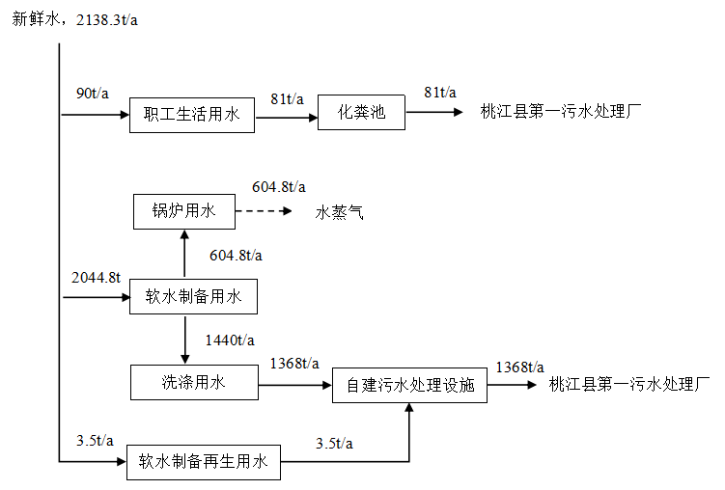
图1-1 项目给排水平衡图
（3）供电
由当地供电系统统一供电。
（4）供能
本项目烘干、烫平过程需要使用水蒸汽，建设单位在厂区内建设一个1t/h的锅炉房为项目生产运行提供蒸汽。
（5）软水制备
本项目对用水的要求较高，进入洗涤线水全部进行软水制备系统预处理后再利用。拟软设置1套软化水制备设备。经处理后的水供应洗涤工序和生物质锅炉使用。
9. 项目总平面布置
项目总平面布置依据《建筑设计防火规范》（GB50016-2006）和《工业企业总平面布置规范》（GB50016-2006）进行布置。整个项目占地面积为180平方米，整个场地大致呈矩形分布。整个厂区分生产区和办公生活区，东侧为办公生活区，西侧为生产区。主出入口位于项目北侧，洗涤厂房位于厂区西南侧；锅炉房等配套建筑位于厂区东南角；厂区污水处理一体化设施位于厂区西北角。
厂区具体总平面布置详见附图4所示。
10. 项目进度安排
本项目为新建项目，预计2020年9月正式投入运营，现申请办理环保审批手续。
与本项目有关的原有污染情况及主要环境问题：
本项目属于新建项目，建设地为未开发土地，无原有污染源。

二、建设项目所在地自然环境社会环境简况
自然环境简况(地形、地貌、地质、气候、气象、水文、植被、生物多样性等)：
1. 地理位置
桃江县位于湘中偏北，资江中下游，北抵汉寿，西北与常德相连，西南与安化接壤，东南与益阳、宁乡交界。地理坐标为东经111°36′至112°19′、北纬28°13′至28°41′，总面积2068km²。占益阳市总面积的17%，建成区面积11.98km2。桃江县城距益阳11km，距长沙、常德分别为97km、98km，位于长常高速的中间区域。
本项目位于桃江县桃花江镇桃谷山社区力山坪组，（北纬N28°26′49″，东经E112°28′12″），其具体位置见附图1所示。
2. 地质地貌
项目所在地全部为丘岗山地，周围山峰较多，地形波状起伏，高程位于 40～120 米之间。地势由北向南倾斜，资江最高水位海拔43.98m，最低水位 34.2m。规划区内普遍为第四纪地层所覆盖，下伏为第三系地层，地层结构简单，层序较清晰，区内分网纹状粉质粘土、砂砾石层和紫红色粉砂质泥岩、泥岩软弱层两个工程地质层。区域内未有大的裂隙破碎带分布，工程地质条件尚好。区域开发建设地质条件适宜。
3. 气候气象
桃江县处于中亚热带向北亚热带过度地区，属中亚热带大陆性季风湿润气候区。气候温暖，四季分明，热量充足，雨季明显，春温多变，夏秋多旱，严寒期短，暑热期长。具体参数如下：
年平均气温 16.6℃，极端最高温度 40℃，极端最低温度-15.5℃。历年平均气压 1010.8 毫巴。
年日照时数 1583.9h，太阳总辐射量 102.7 千卡/cm²，无霜期 263 天。历年平均蒸发量 1173.5mm。
平均干燥度 0.9，相对湿度 82％，历年平均蒸发量 1173.5mm。年平均降雨量1569 mm，雨季集中在 4 ~ 6 月份，占全年降水总量的 42%，7~ 9 月偏少。年均降雪日数为 10.5 天，最大积雪厚度为 22cm，历年土壤最大冻结深度 20mm。
4. 水文特征
资江：资江从西部安化入县境，东去益阳，在县境的流程102公里，落差29.5米，河中险滩礁石密布，航道弯曲狭窄，航运险阻。资江河谷由前泥盆系变质岩水泥盆系砂质岩等坚硬岩体构成，为开发水力提供了良好条件。下游河谷渐见开阔，地形逐渐低平，沿江两岸多近代冲积台地和丘陵。
5. 生态环境
评价地区及附近地带性植被为常绿阔叶林，受人类活动的影响，目前区内植被类型较为单一，以针叶林为主。植被类型有杉木林、马尾松林和农作物，主要生态系统类型有：农田、水域、城市，具有一定的生态系统多样性，生态系统较稳定。
区域内主要野生木本植物油杉木、马尾松、油茶、苦槠、白栎、槲树、朴树、青冈、化香、构树、槐树、山矾、冬青、构骨、檵木、山胡椒、苦楝、女贞、黄檀、花椒、野桐、盐肤木、楠竹、吊竹、花竹等；草本植物主要有白茅、野古草、香茅草、狗尾草、车前草、野菊花、狗牙根、芒、蒲公英等；另外还有多种蕨类和藤本植物。物种相对较为丰富。区域内农作物主要有水稻、包菜、白菜、萝卜等粮食和蔬菜类作物。
区域内野生动物较少，主要有蛇类，野兔、田鼠、蜥蝎、青蛙、壁虎、山雀、八哥、黄鼠狼等。家畜主要有猪、牛、羊、鸡、鸭、兔等。水生鱼类资源主要有草鱼、鲤鱼、鲫鱼、鲭鱼、鲢鱼等。
6. 区域环境功能区划
本项目所在地环境功能属性见表2-1：
表2-1 区域环境功能区划
编号 | 项目 | 功能属性及执行标准
1 | 环境空气质量功能区 | 二类区，环境空气质量执行《环境空气质量标准》（GB3095-2012）及修改单中的二级标准
2 | 声环境功能区 | 执行《声环境质量标准》（GB3096-2008）2类环境噪声限值
3 | 水环境功能区 | Ⅲ类水体，执行《地表水环境质量标准》（GB3838-2002）Ⅲ类标准限值
4 | 是否基本农田保护区 | 否
5 | 是否森林公园 | 否
6 | 是否生态功能保护区 | 否
7 | 是否水土流失重点防治区 | 否
8 | 是否人口密集区 | 否
9 | 是否重点文物保护单位 | 否
10 | 是否三河、三湖、两控区 | 是（两控区）
11 | 是否水库库区 | 否
12 | 是否污水处理厂集水范围 | 是
13 | 是否属于生态敏感与脆弱区 | 否

三、环境质量状况
建设项目所在地区域环境质量现状及主要环境问题(环境空气、地面水、地下水、声环境、生态环境等)：
1. 环境空气质量现状
本项目位于益阳市桃江县桃花江镇桃谷山社区力山坪组，为了解项目所在地大气环境质量现状，本评价收集了2018年益阳市桃江县环境空气质量状况统计数据。根据2018年益阳市桃江县环境空气质量状况统计结果，益阳市桃江县环境空气质量状况统计情况见表 3-1。
表3-1 项目所在地区大气环境质量监测结果
污染物 | 年评价指标 | 现状浓度μg/m³ | 标准浓度μg/m³ | 占标率 | 达标情况
SO₂ | 年平均质量浓度 | 8 | 60 | 0.13 | 达标
NO₂ | 年平均质量浓度 | 16 | 40 | 0.4 | 达标
PM₁₀ | 年平均质量浓度 | 72 | 70 | 1.03 | 超标
PM_{2.5} | 年平均质量浓度 | 42 | 35 | 1.2 | 超标
CO | 24小时平均第95百分位数浓度 | 1400 | 4000 | 0.35 | 达标
O₃ | 8小时平均第90百分位数浓度 | 139 | 160 | 0.87 | 达标
根据统计结果分析，2018年益阳市桃江县环境空气质量各指标中SO₂年均浓度、NO₂年均浓度、CO24小时平均第95百分位数浓度、O₃8小时平均第90百分位数浓度能满足《环境空气质量标准》（GB3095-2012）及修改单中的二级标准；PM_{2.5}年均浓度、PM₁₀年均浓度则不能满足《环境空气质量标准》（GB3095-2012）及修改单中的二级标准限值。故项目所在区域微环境空气质量不达标区。
根据《湖南省污染防治攻坚战三年行动计划（2018-2020年）》、《湖南省“蓝天保卫战”实施方案（2018-2020年）》的要求，力争通过采取产业和能源结构调整措施、大气污染治理等一系列措施，到2020年年底，益阳市桃江县环境空气质量中PM_{2.5}年平均浓度有望下降至40µg/m³以下，PM₁₀年平均浓度有望下降至70µg/m³以下。
2. 地表水环境质量现状
为了解项目所在区域地表水环境质量现状，本评价收集了本项目收集了2018年桃谷山监测断面现状数据，监测时间为2018年9月。
（1）监测工作内容
本次监测共布设了1个地表水环境监测断面，W1断面（资江桃谷山常规监测断面），监测因子为pH、COD、BOD₅、氨氮、溶解氧，具体位置见附图监测布点图。
（2）监测分析方法
监测及分析方法均按照国家环保局《环境监测技术规范》、《环境监测分析方法》和《地表水环境质量标准》（GB 3838-2002）要求的方法进行。
（3）监测结果统计分析
评价区的地表水环境质量现状评价采用单因子超标率、超标倍数法进行评价。
地表水环境监测及统计分析结果见表3-2。
表3-2 地表水环境监测结果与评价结果 单位：mg/L，pH无量纲
监测断面 | 监测因子 | 监测数值 | 超标率 | 最大超标倍数 | 水质标准
W1 | pH值 | 7.52-7.56 | 0 | / | 6~9
W1 | 溶解氧 | 6.4-6.5 | 0 | / | ≥6
W1 | 五日生化需氧量 | 2.1-2.2 | 0 | / | ≤3
W1 | 氨氮 | 0.066-0.076 | 0 | / | ≤0.5
W1 | COD | 14.3-15 | 0 | / | ≤15

（4）地表水环境现状评价
根据表3-2可知，桃谷山常规监测断面监测因子均符合国家《地表水环境质量标准》（GB3838－2002）中的II类标准要求。
3. 声环境质量现状
为了解项目周围声环境质量现状，本次评价对项目区周围进行了环境噪声监测，监测点布置按项目区周围东、南、西、北、厂址北侧共布置4个监测点，监测时间为2020年7月7日~8日，昼夜各监测1次。监测结果见表3-3所示：
监测因子：昼夜等效A声级
表3-3 项目区噪声现状监测结果 单位：dB(A)
监测点位 | 7月7日 |  | 7月8日
监测点位 | 昼间LAeq | 夜间LAeq | 昼间LAeq | 夜间LAeq
厂区所在地东 | 50.2 | 40.5 | 51.3 | 42.9
厂区所在地南 | 51.3 | 44.4 | 52.7 | 45.1
厂区所在地西 | 53.8 | 41.4 | 52.2 | 40.7
厂区所在地北 | 50.5 | 41.7 | 49.9 | 41.3
监测结果表明，监测点昼、夜间噪声级均不超标，本项目周边声环境质量均可达到《声环境质量标准》（GB3096-2008）中2类标准，项目所在地声环境质量现状较好。
主要环境保护目标（列出名单及保护级别）：
本项目位于桃江县桃花江镇桃谷山社区力山坪组，北侧紧乡间小路，该小路与金盆大道相连。项目场址周围无国家、省、市规定的重点文物保护单位、风景名胜区、革命历史古迹等敏感点。
经现场踏勘，项目周边主要环境保护目标见表3-4所示：
表3-4 环境保护目标一览表
名称 | 坐标（m） |  | 保护对象 | 环境功能区 | 相对厂址方位 | 相对厂界距离/m | 保护目标要求
名称 | x | y
大气 | 0 | -63 | 周边居民点1，25户，100人 | 住宅 | 南 | 60-320m | 常规污染物执行《环境空气质量标准》（GB3095-2012）及修改单中的二级标准限值
大气 | 203 | -139 | 周边居民点2，20户，70人 | 住宅 | 东南 | 250~700m | 常规污染物执行《环境空气质量标准》（GB3095-2012）及修改单中的二级标准限值
大气 | 225 | 97 | 周边居民点3，42户，160人 | 住宅 | 东北 | 250-850m | 常规污染物执行《环境空气质量标准》（GB3095-2012）及修改单中的二级标准限值
大气 | -417 | -193 | 桃花江镇人民政府居民点 | 住宅 | 西南 | 480-700m | 常规污染物执行《环境空气质量标准》（GB3095-2012）及修改单中的二级标准限值
大气 | -144 | 231 | 桃花江镇居民点1 | 住宅 | 西北 | 450m | 常规污染物执行《环境空气质量标准》（GB3095-2012）及修改单中的二级标准限值
大气 | -91 | -132 | 邻厂 | 工业 | 西南 | 150m | 常规污染物执行《环境空气质量标准》（GB3095-2012）及修改单中的二级标准限值
地表水 | / | / | 资水 | 渔业 | 西北 | 80m | 《地表水环境质量标准》（GB3838 -2002）中III类标准
地表水 | / | / | 桃花江 | 渔业 | 西南 | 1700m | 《地表水环境质量标准》（GB3838 -2002）中III类标准
声环境 | 0 | -63 | 周边居民点1，25户，约100 | 住宅 | 南 | 60-200m | 《声环境质量标准》(GB3096-2008)中的2类标准
声环境 | -91 | -132 | 邻厂 | 工业 | 西南 | 150m | 《声环境质量标准》(GB3096-2008)中的2类标准

四、评价适用标准
环  境  质  量  标  准 | （1）环境空气：执行《环境空气质量标准》（GB3095-2012）及修改单中的二级标准。  （2）地表水环境：执行《地表水质量标准》（GB3838-2002）中Ⅲ类标准。  （4）声环境：执行《声环境质量标准》（GB3096-2008）中的2类标准。
污  染  物  排  放  标  准 | （1）废气：锅炉废气排放参照执行《锅炉大气污染物排放标准》（GB13271-2014）表3中燃煤锅炉排放限值标准；污水处理一体化设施恶臭执行《恶臭污染物排放标准》（GB14554-93）中二级标准；无组织废气执行《大气污染物综合排放标准》（GB16298-1996）表2中的无组织监控浓度要求。  （2）废水：洗涤废水执行《污水综合排放标准》（GB8978-1996）表4中三级排放标准；生活污水执行《污水综合排放标准》（GB8978-1996）表4中三级排放标准。  （3）噪声：营运期厂界噪声执行《工业企业厂界环境噪声排放标准》（GB12348-2008）中的2类标准。  （4）固体废物：一般工业固体废物执行《一般工业废物储存、处置场污染控制标准》（GB18599-2001）；生活垃圾执行《生活垃圾填埋污染物控制标准》（GB16889-2008）；危险废物储存执行《危险废物贮存污染控制标准》（GB18597-2001）及2013年修改单。
总  量  控  制  指  标 | 根据项目生产特点及工程分析，根据益阳市“十三五”主要污染物排放总量控制指标。项目生活污水经化粪池处理后进入桃江县第一污水处理厂；生产废水经自建的污水处理一体化设施处理后进入桃江县第一污水处理厂，其主要污染因子为化学需氧量和氨氮。项目废气主要为生产过程产生的锅炉烟气中的SO₂和NO_{X}。  本环评建议化学需氧量、氨氮、SO₂、NO_{x}总量控制如下：  化学需氧量：0.0686t/a  氨氮：0.00686t/a  SO₂：0.10649t/a  NO_{x}：0.10649t/a  注：项目最终总量控制指标由益阳市生态环境局桃江分局确定。

五、建设项目工程分析
工艺流程简述（图示）：
根据建设项目的特点，项目对周围环境的影响大致可分为两个阶段：建设阶段（即施工期）和投入使用阶段（即营运期），工艺流程如下：
一、施工期
根据现场勘查，本项目利用现有房屋进行建设，因此此次环评介入时，本项目主体工程已经建设完工，因此不对施工期进行评价和分析。
二、营运期
项目营运期具体工艺流程及产污环节见图5-1所示：
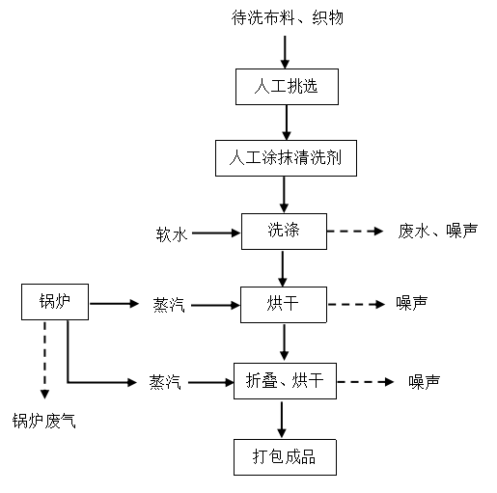
图5-1 营运期工艺流程及产污环节图
三、生产工艺描述
本项目为布草服装洗涤类项目，不涉及布草染色、印花等工艺。
布草服装等纺织品收回来之后先进行根据污垢程度进行人工分拣，较脏部分先由人工涂抹清洗剂处理。然后同剩余待清洗床单放入洗衣机中进行清洗，清洗过后再用烘干机进行烘干，烘干后用烫平机进行折叠并再次烘干，然后打包即可。
本项目营运期的主要污染因子有：
①废气：锅炉废气、污水处理一体化设施恶臭；
②废水：生产废水、生活废水、纯水制备废水；
③噪声：生产设备噪声以及车辆运输噪声；
④固废：炉灰、布袋除尘系统除尘灰渣、废树脂、废原料包装材料、污水处理一体化设施污泥等。
营运期主要产污工序及污染物产生排放情况：
1、废气
项目营运期产生的废气主要是锅炉运行产生的废气、污水处理一体化设施散发的恶臭。
（1）锅炉废气
本项目设置一台1t/h的锅炉，燃料为生物质成型燃料，根据建设单位提供资料，锅炉每年使用时间为2160小时，平均每天工作6小时，锅炉年使用生物质燃料104.4t。
燃烧热值按3600kcal/kg计，1kg常温水加热成蒸汽需要620kcal，本项目锅炉用水量约为1.68t/d，则燃料消耗量为1041600kcal/d、290kg/d（104.4t/a）。根据《工业污染源产排污系数手册》（2010修订）规定的相关系数，本项目废气核算见下表。
表5-1 锅炉废气污染物核算一览表
序号 | 污染物名称 | 产污系数 | 产生量 | 产生浓度
1 | 烟气量 | 6240.28（Nm³/t-原料） | 65.15万Nm³ | /
2 | SO₂ | 17S^{①}（kg/t-原料） | 0.10649t/a | 163.5mg/m³
3 | NOx | 1.02（kg/t-原料） | 0.10649t/a | 163.5mg/m³
4 | 烟尘 | 37.6（kg/t-原料） | 3.926t/a | 6026.1mg/m³
注：对于二氧化硫的产排污系数是以含硫量（S%）形式表示的，其中含硫量（S%）是指生物质收到基硫分含量，以质量百分数的形式表示。本项目含硫量取0.06%，则S=0.06。
本项目的锅炉废气主要为烟尘，此次评价要求建设单位应将废气用风机引至布袋除尘器处理后通过1根25m高排气筒进行达标排放，锅炉废气主要产排污一览表见下表：
表5-2 锅炉废气产排污一览表
序号 | 污染物 | 产生量  （t/a） | 产生浓度  （mg/m³） | 处理措施及效率 | 排放量  （t/a） | 排放浓度  （mg/m³）
1 | 烟尘 | 3.926t/a | 6026.1mg/m³ | 布袋除尘器  处理效率约99.9% | 0.003926t/a | 6.0261mg/m³
2 | SO₂ | 0.10649t/a | 163.5mg/m³ | / | 0.10649t/a | 163.5mg/m³
3 | NOx | 0.10649t/a | 163.5mg/m³ | / | 0.10649t/a | 163.5mg/m³

（2）污水处理一体化设施恶臭
本项目厂区西北角的污水处理一体化设施在废水处理过程中产生的污泥会散发一定的恶臭气体，其成分主要是NH₃、H₂S。由于本项目污水处理一体化设施只处理生产中的洗涤废水，氨氮、油脂等的含量较低，污泥产生量少，恶臭气体产生量微小，难以计量，本次环评不做定量分析。
2、废水
项目用水主要分为职工生活用水、洗涤用水、锅炉用水、软化水制备室再生用水，锅炉排水为清净下水，循环使用不外排。故项目废水主要为生活污水、洗涤废水、软化水制备设备废水。
（1）生活污水
项目营运期生活污水产生量约0.225m³/d、81m³/a，污染物主要为COD、SS和NH₃-N，类比同类行业并结合本项目的具体情况，本项目生活污水主要污染物的产生浓度及产生量为：SS240mg/L；BOD₅250mg/L；COD400mg/L；NH₃-N45mg/L。
表5-3 生活污水产生及排放一览表
指标 |  | COD | NH₃-N | BOD₅ | SS
污水量81t/a
产生情况 | 产生浓度 | 400mg/L | 45mg/L | 250mg/L | 240mg/L
产生情况 | 产生量 | 0.0324t/a | 0.003645t/a | 0.02025t/a | 0.01944t/a
预处理排放情况 | 经化粪池处理后排至桃江县第一污水处理厂
预处理排放情况 | 排放浓度 | 300mg/L | 35mg/L | 200mg/L | 200mg/L
预处理排放情况 | 排放量 | 0.0243t/a | 0.002835t/a | 0.0162t/a | 0.0162t/a
最终排放情况 | 经桃江县第一污水处理厂处理后排至资水
最终排放情况 | 排放浓度 | 50mg/L | 5mg/L | 10mg/L | 10mg/L
最终排放情况 | 排放量 | 0.00405t/a | 0.000405t/a | 0.00081t/a | 0.00081t/a
（2）洗涤废水
本项目洗涤过程会产生洗涤废水，洗涤废水的产生量为3.8m³/d、1368m³/a。项目洗衣废水水质参照已发表文献——《洗衣废水处理工程实践》（工业水处理，朱健、王平、罗文年，2009年5月），详见表5-2所示：
表5-4 洗涤废水产生及排放一览表
指标 |  | pH | COD | BOD₅ | SS | LAS | 氨氮
污水量1368t/a
产生情况 | 产生浓度 | 4-7 | 668mg/L | 349mg/L | 445mg/L | 3.9mg/L | 45mg/L
产生情况 | 产生量 | / | 0.913824t/a | 0.477432t/a | 0.60876t/a | 0.0053352t/a | 0.06156t/
预处理排放情况 | 经污水处理一体化设施处理后排至桃江县第一污水处理厂
预处理排放情况 | 排放浓度 | 6-9 | 80mg/L | 35mg/L | 18mg/L | 1.2mg/L | 10mg/L
预处理排放情况 | 排放量 | / | 0.10944t/a | 0.04788t/a | 0.024624t/a | 0.0016416t/a | 0.01368t/a
最终排放情况 | 经桃江县第一污水处理厂处理后排至资水
最终排放情况 | 排放浓度 | 6-9 | 50mg/L | 10mg/L | 10mg/L | 0.5mg/L | 5mg/L
最终排放情况 | 排放量 | / | 0.0684t/a | 0.01368t/a | 0.01368t/a | 0.000684t/a | 0.00684t/a

由表5-4可知本项目，洗涤废水中COD、LAS、SS、氨氮等主要污染物浓度分别为668mg/L、3.9mg/L、445mg/L、45mg/L。经项目污水处理一体化设施处理后排至桃江县第一污水处理厂进行深度处理。洗涤废水最终排放情况为：COD、LAS、SS、氨氮等主要污染物浓度分别为50mg/L、0.5mg/L、10mg/L、5mg/L，产生量分别为0.0684t/a、0.000684t/a、0.01368t/a、0.00684t/a。
（3）软化水制备设备废水
据本评价给排水分析可知，软化水制备设备废水产生量约3.5m³/a，水中富含Ca²⁺、Mg²⁺等盐分，污染物主要为全盐分，浓度约1500mg/L左右，则再生废水中全盐量约0.0045t/a。
（4）小结
综上分析可知，项目废水产生总量为1452.5m³/a（平均4.035m³/d）。
洗涤废水和软化水制备设备废水经污水处理一体化设施处理后，出水水质达到《污水综合排放标准》（GB8978-1996）表4中的三级标准后通过市政污水管网排入桃江县第一污水处理厂进行深度处理，处理达标后排入资水。洗涤废水和软化水制备设备废水的总量为1371.5m³/a，经污水处理一体化设施处理后排至桃江县第一污水处理厂，由桃江县第一污水处理厂处理的生产废水最终排放情况为：COD排放量为0.0686t/a、BOD₅排放量为0.013715t/a、SS排放量为0.013715t/a、氨氮排放量为0.00686t/a。
生活污水的总量为81m³/a，经化粪池预处理后《污水综合排放标准》（GB8978-1996）表4中的三级标准后通过市政污水管网排入桃江县第一污水处理厂进行深度处理。
锅炉废水循环使用不外排。
3、噪声
本项目噪声主要来源于各洗涤设备、锅炉风机、除尘风机及污水处理一体化设施设备等运行时产生的设备噪声，噪声声级在65~90dB(A)。
4、固废
本项目运营过程中产生的固废主要是生活垃圾、一般工业固废以及危险固废，其中一般工业固废包括废洗涤剂桶、污水处理一体化设施污泥、炉灰、布袋除尘系统除尘灰渣，危险固废主要是废离子交换树脂。
（1）生活垃圾
项目营运期产生的生活垃圾主要是生产人员和管理人员产生的生活垃圾。本项目劳动定员为5人，按照每人每天产生垃圾0.5kg计算，年工作日360天，则生活垃圾的产生量为0.9t/a。
（2）一般工业固废
①废洗涤剂桶
液体洗涤剂使用过程会产生一定数量的废洗涤剂桶，根据估算，废洗涤剂桶产生量为40个（每个按2.5kg计算），合计约0.1t/a。
②污水处理一体化设施污泥
污水处理一体化设施污泥产生量类比同类工程，计量约为1t/a。
③炉灰
生物质燃料灰分取5%，则锅炉炉灰产污系数为46.2kg/t-原料，炉灰产生量为3.592t/a。
④布袋除尘系统除尘灰渣
布袋除尘系统按照除尘效率99.9%计算，除尘灰渣约为2.921t/a。
（3）危险固废
①废离子交换树脂
软化水制备设备每2年更换一次离子交换树脂，每次更换产生的废离子交换树脂量约0.5t。
项目固废产生情况详见表5-5。

表5-5 固体废物的产生和处理情况
废物名称 | 产生环节 | 废物特性 | 产生量（t/a） | 排放去向
废洗涤剂桶 | 生产工序 | 一般固废 | 0.1 | 收集外售
污水处理一体化设施污泥 | 污水处理设施 | 一般固废 | 1 | 交由环卫部门清运
布袋除尘系统除尘灰渣 | 废气处理设施 | 一般固废 | 2.921 | 交由环卫部门清运
生活垃圾 | 厂内生活 | 生活垃圾 | 0.9 | 交由环卫部门清运
废离子交换树脂 | 生产工序 | HW13（900-015-13） | 0.5 | 交由危废处置单位
炉灰 | 锅炉房 | 一般固废 | 3.592 | 用于铺路

六、项目主要污染物产生及预计排放情况
内容  类型 | 排放源 | 污染物名称 |  | 处理前浓度及产生量 | 处理后浓度及产生量
大气污染物 | 营运期 | 恶臭 |  | 无组织排放，少量 | 无组织排放，少量
大气污染物 | 营运期 | 锅炉废气 |  | SO₂：163.5mg/m³，0.10649t/a | SO₂：163.5mg/m³，0.10649t/a
大气污染物 | 营运期 |  |  | NO_{X}：163.5mg/m³，0.10649t/a | NO_{X}：163.5mg/m³，0.10649t/a
大气污染物 | 营运期 |  |  | 烟尘：6026.1mg/m³，3.926t/a | 烟尘：6.0261mg/m³，0.003926t/a
水污染物 | 营运期 | 生活污水  （81m³/a） |  | COD：400mg/L，0.0324t/a  SS：240mg/L，0.01944t/a，NH₃-N：45mg/L，0.003645t/a | COD：50mg/L，0.00405t/a  SS：10mg/L，0.00081t/a，NH₃-N：5mg/L，0.000405t/a
水污染物 | 营运期 | 洗涤废水  （1368m³/a） |  | COD：668mg/L，0.913824t/a  LAS：3.9mg/L，0.0053352t/a  SS：445mg/L，0.60876t/a  NH₃-N：45mg/L，0.06156t/a | COD：50mg/L，0.0684t/a  LAS：0.5mg/L，0.000684t/a  SS：10mg/L，0.01368t/a  NH₃-N：5mg/L，0.00684t/a
水污染物 | 营运期 | 软化水制备设备废水（3.5m³/a） |  | 全盐量：0.0045t/a | 全盐量：0.0045t/a
固体  废物 | 营运期 | 生活垃圾 |  | 0.9t/a | 0t/a
固体  废物 | 营运期 | 一般工业固废 | 废洗涤剂桶 | 0.1t/a | 0t/a
固体  废物 | 营运期 | 一般工业固废 | 污水处理一体化设施污泥 | 1t/a | 0t/a
固体  废物 | 营运期 | 一般工业固废 | 炉灰 | 3.592t/a | 0t/a
固体  废物 | 营运期 | 一般工业固废 | 布袋除尘系统除尘灰渣 | 2.921t/a | 0t/a
固体  废物 | 营运期 | 危险固废 | 废离子交换树脂 | 0.5t/a | 0t/a
噪  声 | 营运期 | 各洗涤设备、锅炉风机、除尘风机及污水处理一体化设施设备等，噪声值65~90dB(A)；通过合理布局，优先选用低噪声设备，对主要产噪设备采取设置单独房间、安装减震垫，加强设备维护及厂区绿化等措施，项目厂界噪声满足《工业企业厂界环境噪声排放标准》（GB12348-2008）中的2类标准。
主要生态影响
本项目利用已建成厂房进行生产活动，不存在施工期所产生的水土流失、植被破坏等影响。项目选址所在位置周围内无国家保护珍稀动植物及生态敏感保护目标等。
项目产生的废水、废气、固体废弃物及噪声经过处理达标后排放，对周围生态环境的影响很小。

七、环境影响分析
一、施工期环境影响分析：
根据现场勘查，本项目使用已建成厂房进行生产，无需进行大型的土建施工，仅对设备进行安装和调试，施工期已结束，本环评不再对施工期进行环境影响评价。
二、营运期环境影响分析：
1、大气环境影响分析
项目营运期产生的废气主要是锅炉运行产生的废气、污水处理一体化设施散发的恶臭。
（1）锅炉废气
本项目1t/h锅炉使用优质的由木屑和花生壳按比例加工而成的成型生物质燃料。
①评价等级确定
根据《环境影响评价技术导则大气环境》（HJ2.2-2018），采用推荐模式中的估算模型AERSCREEN对污染物的最大地面占标率Pi（第i个污染物）及第i个污染物的地面浓度达标准限值10%时所对应的最远距离D10%进行计算。其中Pi定义如下：
×100%
Pi—第i个污染物的最大地面浓度占标率，%；
Ci—采用估算模式计算出的第i个污染物的最大地面浓度，mg/m³；
Coi一般选用GB3095中1h平均质量浓度的二级浓度限值，如项目位于一类环境空气功能区，应选择相应的一级浓度限值；对该标准中未包含的污染物，使用确定的各评价因子1h平均质量浓度限值。对仅有8h平均质量浓度限值、日平均质量浓度限值或年平均质量浓度限值的，可分别按2倍、3倍、6倍折算为1h平均质量浓度限值。评价工作等级分级依据见表7-1。
表7-1 评价等级判别表
评价工作等级 | 评价工作分级判据
一级评级 | P_{max}≥10%
二级评价 | 1%≤P_{max}＜10%
三级评价 | P_{max}＜1%
根据《环境影响评价技术导则――大气环境）》（HJ2.2-2018）要求，利用估算模式(AERSCREEN)进行估算。
本项目估算模式参数详见表7-2。
表7-2 估算模型参数一览表
参数 |  | 取值
城市/农村选项 | 城市/农村 | 农村
城市/农村选项 | 人口数（城市人口选项时） | /
最高环境温度/℃ |  | 39.2
最低环境温度/℃ |  | -2
土地利用类型 |  | 阔叶林
区域湿度条件 |  | 湿润
是否考虑地形 | 考虑地形 | 是 否
是否考虑地形 | 地形数据分辨率/m | 90
是否考虑岸线熏烟线 | 考虑岸线熏烟 | 是 否
是否考虑岸线熏烟线 | 岸线距离/km | /
是否考虑岸线熏烟线 | 岸线方向/° | /
表7-3 评价因子和评价标准表
评价因子 | 标准值（mg/m³） | 标准来源
SO₂ | 0.5（1h 值） | 《环境空气质量标准》（GB3095-2012）修改单中二级标准
NOx | 0.25（1h 值） | 《环境空气质量标准》（GB3095-2012）修改单中二级标准
PM₁₀ | 0.9（24h 值） | 《环境空气质量标准》（GB3095-2012）修改单中二级标准
项目排放源参数如下：
表 7-4 点源参数表
编号 | 名称 | 排气筒底部中心坐标（m） |  | 排气筒高度/m | 排气筒出口内径/m | 烟气流量（m³/h  ） | 烟气温度  /℃ | 年排放小时数  /h | 排放工况 | 污染物排放速率(kg/h)
编号 | 名称 | x | y |  |  |  |  |  |  | SO₂ | NOx | PM₁₀
DA001 | 1#排气筒 | 15 | 3 | 25 | 0.3 | 12 | 58 | 2160 | 正常 | 0.0493 | 0.0493 | 0.001818
项目排放源估算结果如下
表 7-5 点源估算结果一览表
下风向距离/m | SO₂ |  | NOx |  | PM₁₀
下风向距离/m | 预测质量浓度（μg/m³） | 占标率/% | 预测质量浓度（μg/m³） | 占标率/% | 预测质量浓度（μg/m³） | 占标率/%
下风向最大质量浓度及占标率/% | 4.10 | 0.82 | 4.10 | 2.05 | 0.00905 | 0.0

从上表可知，本项目正常工况下最大落地浓度占标率（Pmax）最大为2.05%，因此确定本项目大气环境影响评价等级为二级。评价范围为以项目厂址为中心，自厂界外延5km的矩形区域作为大气环境影响评价范围。
根据《环境影响评价技术导则-大气环境》(HJ2.2-2018)，二级评价项目不进行进一步预测与评价，只对污染物排放量进行核算。
②污染物排放达标分析
根据工程分析可知，项目锅炉废气产生的二氧化硫、氮氧化物、烟尘经集气罩收集后经布袋除尘器处理后由 25m 高排气筒（DA001）排放，二氧化硫排放浓度为 163.5mg/m³，排放速率为0.0493kg/h，氮氧化物排放浓度为 163.5mg/m³，排放速率为0.0493kg/h，颗粒物排放浓度为 6.0261mg/m³，排放速率为0.001818kg/h。其均可满足《《锅炉大气污染物排放标准》（GB13271-2014）表3燃煤锅炉标准（SO₂≤200mg/m³、NOx≤200mg/m³、颗粒物≤30mg/m³）。
综上，本项目在落实本环评提出的废气治理措施后，废气均能达标排放，不会对项目所在地的大气环境质量造成影响。
③大气环境影响评价结论与建议
项目锅炉废气经过布袋收尘装置收集处理后由25m排气筒外排，满足《锅炉大气污染物排放标准》（GB13271-2014）表3燃煤锅炉标准（SO₂≤200mg/m³、NOx≤200mg/m³、颗粒物≤30mg/m³）。根据估算结果可知，项目污染物短期贡献浓度未超过《环境空气质量标准》（GB3095-2012）修改单中的二级标准。
④大气污染物排放量核算
本项目大气污染物排放清单如下所示，项目大气环境影响评价自查表见附表。
表 7-6 大气污染物有组织排放量核算表
序号 | 排放口编号 | 产污环节 | 污染物 | 主要污染防治措施 | 国家或地方污染物排放标准 |  | 核算年排放量/（t/a）
 |  |  |  |  | 标准名称 | 浓度限值/（mg/m³） | 核算年排放量/（t/a）
1 | DA001 | 锅炉废气 | SO₂ | 布袋除尘器+25m高排气筒 | 《锅炉大气污染物排放标准》（GB13271-2014）表3燃煤锅炉标准 | 163.5 | 0.10649
1 | DA001 | 锅炉废气 | NOx | 布袋除尘器+25m高排气筒 | 《锅炉大气污染物排放标准》（GB13271-2014）表3燃煤锅炉标准 | 163.5 | 0.10649
1 | DA001 | 锅炉废气 | 颗粒物 | 布袋除尘器+25m高排气筒 | 《锅炉大气污染物排放标准》（GB13271-2014）表3燃煤锅炉标准 | 6.0261 | 0.003926
有组织排放总计 |  |  |  | SO₂ |  | 0.10649
 |  |  |  | NOx |  | 0.10649
 |  |  |  | 颗粒物 |  | 0.003926
表7-7 大气污染物年排放量核算表
序号 | 污染物 | 年排放量/（t/a）
1 | SO₂ | 0.10649
2 | NOx | 0.10649
3 | 颗粒物 | 0.003926

（2）污水处理一体化设施恶臭
污水处理一体化设施在运行过程中会产生臭气，特别是污水泵站、曝气沉淀池、初沉池和污泥浓缩池等构筑物，占恶臭气体总量的85～95%，污染物主要为H₂S和NH₃。
本次环评参照日本恶臭强度六级分级法，恶臭影响程度见下表7-8所示，评价是否受到影响的臭气强度相当于2.5～3.5级，超出后即会发生恶臭污染。
表7-8 恶臭强度分级
臭气强度 | 感觉强度描述 | 臭气强度 | 感觉强度描述
0 | 无臭 | 3 | 感觉到明显的臭味
1 | 稍微感觉到臭味（感知阀值） | 4 | 恶臭
2 | 能辨认是何臭味（认识阀值） | 5 | 强烈的恶臭
污水处理一体化设施产生的H₂S和NH₃等恶臭污染物浓度与上述强度分级关系见下表7-9所示：
表7-9 恶臭污染物浓度与臭气强度对照表 单位：mg/m³
恶臭污染物 | 结构式 | 恶臭强度分级
恶臭污染物 | 结构式 | 1 | 2 | 2.5 | 3 | 3.5 | 4 | 5
氨 | NH₃ | 0.1 | 0.6 | 1 | 2 | 5 | 10 | 40
硫化氢 | H₂S | 0.0005 | 0.0006 | 0.02 | 0.06 | 0.2 | 0.7 | 3
据一般污水处理一体化设施实测，污水散发的臭气在下风向50m外即降至1~2级，100m外则难闻到臭气。由上表可知，臭气在下风向50m处时，NH₃、H₂S的臭气浓度分别为0.1～0.6mg/m³和0.0005～0.0006mg/m³，远低于《恶臭污染物排放标准》（GB14554-93）中恶臭污染物排放标准限值。本项目周边最近敏感点为南侧的乌龟山居民点，距离约60m，对其影响很小。
据建设单位提供的厂区规划平面图，本项目污水处理一体化设施位于厂区西北角，采用半地下式一体化处理设备，整个处理系统设计成全封闭负压系统，由以上分析，污水处理一体化设施在未采取臭气治理措施下，即可实现达标排放。
为有效降低恶臭气体对周边环境的影响，环评建议还应采取以下措施：
①加强污染源管理。污水处理一体化设施污泥须妥善收集，应及时交由当地环卫部门，避免因长时间存放导致污染源强增大，禁止将污泥直排。
②在项目投入运营后，对厂区环保员应当进行事故处置培训。对设定的各种监控仪器应定期维护，使之正常运行，起到对恶臭的监测和控制作用。人员进入泵房等相对封闭的车间时，应注意房内通风，并采取必要的防护措施，以免过量沉积的有害气体对人体造成伤害。
③加强污水处理一体化设施周边的绿化。绿化设计应与施工设计同时完成，绿化以完全覆盖裸露地面为原则，广植花草树木。
④对污水处理一体化设施进行加盖密封处理，并定期喷洒除臭剂。
综上所述，项目营运期产生的废气经处理后达标排放，对周边大气环境影响不大。
2、水环境影响分析
本项目营运期产生的废水主要为生活污水、洗涤废水和软化水制备设备废水。
（1）地表水环境影响分析
项目废污水产生总量为1452.5m³/a（平均4.035m³/d），其中进入污水处理一体化设施处理的废水量为1371.5m³/a（平均3.81m³/d）。废污水中主要污染物为COD、SS、NH₃-N、LAS、全盐量等。
据建设单位提供的厂区规划平面图，本项目营运期于厂区西南角拟新建1座地埋式污水处理一体化设施，设计处理能力10m³/d，拟采用“调节池—生化池—沉淀池”处理工艺，用于处理洗涤废水、软化水再生设备废水等。
厂区污水处理一体化设施工艺流程见图7-1所示：
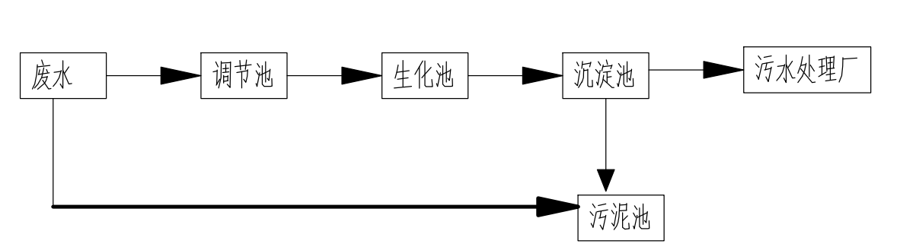
图7-1 污水处理一体化设施工艺流程图
厂区污水处理一体化设施工艺流程简述：根据污水处理的先后工序，项目污水处理一体化设施主要设置调节池、生化池、沉淀池等设施。主要工艺流程：废水进入调节池，调节池主要进行水质水量均衡，池中污水经提升泵抽取至生化池，生化池中高浓度的活性污泥将污水中的有机物进行降解，经生化降解后的污水自流至沉淀池，在沉淀池中进行泥水分离后上清液自而沉淀池中的污泥经气提回流到生化池前端继续生化，剩余污泥排入污泥池，经自然干化后定期排放，因本项目洗涤废水进水水质浓度不高，根据污水处理设施的处理工艺，基本可满足《污水综合排放标准》（GB8978-1996）表4中的三级标准，后通过市政污水管网排入桃江县第一污水处理厂进行深度处理，处理达标后排入资水。
生活污水经化粪池预处理后达到《污水综合排放标准》（GB8978-1996）表4中的三级标准，后通过市政污水管网排入桃江县第一污水处理厂进行深度处理，处理达标后排入资水。
（2）项目污水处理一体化设施废水处理可行性分析
①处理能力分析
本项目污水处理一体化设施设计处理能力10m³/d，完全能够处理项目日均3.81m³/d废水。
②管网等配套设施分析
项目运营过程中产生的洗涤废水和软化水再生设备废水经厂区污水处理一体化设施处理后经市政污水管网进入桃江县第一污水处理厂，生活污水经化粪池预处理后达到《污水综合排放标准》（GB8978-1996）表4中的三级标准，通过市政污水管网排入桃江县第一污水处理厂进行深度处理。厂区废污水收集管道及排放管道与污水处理一体化设施同步建设预计2020年8月中下旬完工，届时厂区废水会得到有效收集、预处理，保证废水进入厂区污水处理一体化设施、市政污水管网及桃江县第一污水处理厂。
（3）排入桃江县第一污水处理厂的可行性分析
桃江县第一污水处理厂规模2万吨/日，位于桃江县半边山码头，占地面积约17228.61m²。服务面积包括东至金盆大道、西至七星桥、南至芙蓉路、北至资江流域的桃江县桃花江镇的居民生活污水。污水处理厂采用氧化沟处理工艺，污水经处理达《城镇污水处理厂排放标准》（GB18918-2002）一级A标准后外排至资水。
根据调查，桃江县第一污水处理厂目前处理水量约2万吨/d，本项目废水经厂区污水处理一体化设施处理后，废水中各污染物浓度均符合污水厂的进水水质标准，且废水中含盐浓度不高，不会对桃江县第一污水处理厂的运行造成影响。其次，本项目废水量5.935m³/d约占污水处理厂处理规模的0.03%，所占比例较小。本项目所处位置正在桃江县第一污水处理厂的纳污范围内，且满足入管水质的要求。
因此，本项目所产生的废水排至桃江县第一污水处理厂进行深度处理是可行的。
综上所述，本项目营运期产生的废水对地表水影响较小，不会降低区域地表水现有环境功能级别，同时也不会对项目区域水环境产生明显影响。
根据《环境影响评价技术导则-地表水环境》（HJ2.3-2018），水污染影响型建设项目根据排放方式和废水排放量划分评价等级，具体见表7-10。
表7-10水污染影响型建设项目评价等级判定
评价等级 | 判定依据
评价等级 | 排放方式 | 废水排放量Q/（m³/d）；水污染物当量数W/（无量纲）
一级 | 直接排放 | Q≥20000 或W≥600000
二级 | 直接排放 | 其他
三级A | 直接排放 | Q<200 且W<6000
三级 B | 间接排放 | —
根据《环境影响评价技术导则-地表水环境》（HJ2.3-2018）判定，本项目的废水均不直接外排至地表水环境，因此本项目的地表水等级评价为三级B，无需进行进一步分析与评价。
表7-11 废水类别、污染物及污染治理设施信息表
序号 | 废水类别 | 污染物种类 | 排放去向 | 排放规律 | 治理措施 |  |  | 排放口编号 | 排放口设置是否符合要求 | 排放口类型
 |  |  |  |  | 污染治理设施编号 | 污染治理设施名称 | 污染治理设施工艺 | 排放口编号 | 排放口设置是否符合要求 | 排放口类型
1 | 生活污水 | COD、BOD₅、SS、氨氮 | 进入城镇污水处理厂 | 间断排放，排放期间流量稳定 | TW001 | 化粪池 | — | DW001 | ■是  □否 | ■企业总排  □雨水排放  □清净下水排放  □温排水排放  □车间或车间处理设施排放
2 | 生产废水 | COD、BOD₅、SS、氨氮、LAS | 进入城镇污水处理厂 | 间断排放，排放期间流量稳定 | TW002 | 污水处理一体化设施 | — | DW001 | ■是  □否 | ■企业总排  □雨水排放  □清净下水排放  □温排水排放  □车间或车间处理设施排放

表7-12废水间接排放口基本信息表
序号 | 排放口编号 | 排放口地理坐标 |  | 废水排放量/  （万t/a） | 排放去向 | 排放规律 | 间歇排放时段 | 受纳污水处理厂基本信息
序号 | 排放口编号 | 经度 | 纬度 |  |  |  |  | 名称 | 污染物种类 | 国家或地方污染物排放标准（mg/L）
1 | DW001 | 112.14992 | 28.541565 | 0.14525 | 城镇污水处理厂 | 间断 | / | 桃江县第一污水处理厂 | COD | 50
 |  |  |  |  |  |  |  |  | BOD₅ | 10
 |  |  |  |  |  |  |  |  | NH₃-N | 5
 |  |  |  |  |  |  |  |  | SS | 10

表7-13 废水污染物排放执行标准
序号 | 排放口编号 | 污染物种类 | 国家或地方污染物排放标准及其他按规定商定的排放协议
序号 | 排放口编号 | 污染物种类 | 名称 | 浓度限值（mg/L）
1 | DW001 | COD | 《污水综合排放标准》（GB8978-1996）表4中的三级标准 | 500
2 | DW001 | BOD₅ | 《污水综合排放标准》（GB8978-1996）表4中的三级标准 | 300
3 | DW001 | NH₃-N | 《污水综合排放标准》（GB8978-1996）表4中的三级标准 | —
4 | DW001 | SS | 《污水综合排放标准》（GB8978-1996）表4中的三级标准 | 400

表7-14 废水污染物排放信息表
序号 | 排放口编号 | 污染物种类 | 排放浓度/（mg/L） | 日排放量/（t/d） | 年排放量/（t/a）
主要排放口
1 | / | / | / | / | /
一般排放口
1 | DW001 | COD | 500 | 0.00020125 | 0.07245
1 | DW001 | BOD₅ | 300 | 0.00004025 | 0.01449
1 | DW001 | NH₃-N | — | 0.000020125 | 0.007245
1 | DW001 | SS | 400 | 0.00004025 | 0.01449
设施或车间废水排放口
1 | / | / | / | / | /
全厂排放口源
全厂排放口总计 |  | COD | 500 | 0.00020125 | 0.07245
 |  | BOD₅ | 300 | 0.00004025 | 0.01449
 |  | NH₃-N | — | 0.000020125 | 0.007245
 |  | SS | 400 | 0.00004025 | 0.01449
备注：DW001排放口各污染物的年排放量为生活污水和生产废水中各污染物的年排放量总和。

（4）地下水环境影响分析
本项目的建设和运营对项目所在区域地下水产生影响主要表现在2个方面：一是厂区硬化面积的增加，导致项目区域地下水涵养量的减少；另一个是厂区污水下渗对区域地下水质的影响。
本项目厂区及车间地面全部硬化，因此，本项目对地下水带来的直接影响主要反映在对地下水质的影响上。项目建成运营后，所排废水经污水处理一体化设施处理后达标排放，一般不会对地下水造成突出影响，但是厂区内污水管线等高浓度污水的“跑、冒、滴、漏”以及生活垃圾等固体废物的堆放处置不当等都有可能短期或持续影响地下水水质。
因此，要求建设单位必须采取以下措施：
①污水管道等地下污水管线采用专门防渗材料，并定期进行检查。
②废水均通过专用防渗污水管道输送，不会直接和土壤接触，且管道周围土层经过夯实处理，因此在排放过程中废水也不会渗入地下而影响水质。
③加强对运营期固体废物的管理，对一般固废暂存间做好防渗处理，避免其有害成分进入地下水，禁止乱存乱放。
④建设单位应定期核实下水道、化粪池、污水处理一体化设施防腐、防渗情况，发现问题应及时进行整改，污水处理一体化设施壁、底应用防渗材料进行防腐、防渗处理。项目在营运过程中，还应加强管理，杜绝污水跑、冒、滴、漏，以保护周围水环境。
通过落实以上措施，项目厂区废污水、处置不会对地下水产生不良影响。
3、声环境影响分析
（1）车间源强
本项目噪声主要来源于各洗涤设备、锅炉风机、除尘风机及污水处理一体化设施设备等运行时产生的设备噪声，噪声声级在65~90dB(A)。
表7-15 噪声源强及治理情况一览表
噪声源 | 所在位置 | 数量 | 声级dB(A) | 叠加源强
折叠机 | 折叠区 | 1台 | 70 | 91.53dB(A)
烫边机 | 折叠区 | 1台 | 75 | 91.53dB(A)
水洗机 | 洗涤区 | 2台 | 75 | 91.53dB(A)
生物质锅炉 | 锅炉房 | 1台 | 85 | 91.53dB(A)
风机 | 锅炉房 | 1台 | 90 | 91.53dB(A)
（2）计算方法
①计算公式
为了预测噪声对周围环境影响程度，以噪声点声源的距离衰减公式进行计算：
a）点声源噪声衰减公式
L(r)=L(r₀)-20lg(r/r₀)-α(r-r₀)-R
式中：L(r)——预测点处所接受的A声级，dB(A)；
L(r₀)——参考点处的声源A声级，dB(A)；
r——声源至预测点的距离，m；
r₀——参考位置距离，m，取1m；
a——大气对声源的吸收系数，dB(A)/m，取平均值0.008dB(A)/m；
R——噪声源防护结构、车间、围墙以及树木等的隔声量，取20dB(A)。
b）噪声叠加模式
式中：L——某预测受声点处的总声级，dB(A)；
L_{pi}——声源在预测受声点产生的声压级，dB(A)；
n——声源数量。
（3）噪声预测结果
项目主要噪声源（生产车间）距厂界东、厂界南、厂界西、厂界北分别约为5米、5米、5米、10米。本项目为新建，因此，根据《环境影响评价技术导则 声环境》（HJ2.4-2009）“进行边界噪声评价时，新建项目以工程噪声贡献值作为评价量”，因此本评价以计算的贡献值作为预测值，且本项目夜间（22:00-06:00）不进行生产，因此仅对昼间环境噪声进行预测分析，营运期噪声影响预测结果见本项目营运期噪声影响预测结果（已叠加本底）见表7-16。
表7-16 营运期噪声预测过程一览表
单位：dB[A]
位置 | 噪声源 | 叠加源强 | 距离衰减 | 大气吸收 | 厂房隔声衰减值 | 采取措施总衰减值 | 贡献值
厂界东 | 机械设备 | 91.53 | 13.98 | 0.04 | 20 | 34.02 | 57.51
厂界南 | 机械设备 | 91.53 | 13.98 | 0.04 | 20 | 34.02 | 57.51
厂界西 | 机械设备 | 91.53 | 13.98 | 0.04 | 20 | 34.02 | 57.51
厂界北 | 机械设备 | 91.53 | 20 | 0.04 | 20 | 40.04 | 51.49
本项目夜间不生产，各类生产设备在满负荷运营情况下噪声在厂界四周、环境敏感点均能达到《工业企业厂界环境噪声排放标准》（GB12348-2008）中2类标准要求，无超标现象。
项目噪声来自生产设备及辅助生产设备。项目应努力做好噪声防治工作。在平面布置上优化设计，尽量将高噪声源远离噪声敏感区域和厂界。对风机、各类泵避免露天布置，并视条件进行减震和隔声处理。加强设备维护，确保设备处于良好的运转状态，杜绝因设备不正常运转时产生的高噪声现象。
为了达到《工业企业厂界环境噪声排放标准》（GB12348-2008）中的相关要求，须采取以下几种措施：
①合理布局，利用建筑物阻隔声波的传播，使噪声达到最大限度的距离衰减；
②优先选用低噪声、超低噪声设备，高噪声设备必须安装在加有减振垫的隔振基础上，同时设备之间保持间距，避免噪声叠加影响；
③加强各设备的维护，确保设备处于良好的运转状态，杜绝因设备不正常运转时产生的高噪声现象；
④在厂区外搞好绿化以及修建围墙，利用其屏蔽作用阻隔噪声传播；
⑤加强职工环保意识教育，提倡文明生产，防止人为噪声；
⑥制定环境管理制度，加强对噪声的监管力度，确保噪声达标排放。夜间不生产（22:00-次日6:00）。
通过采取以上措施，生产车间在运行时产生的噪音经过隔声、距离衰减，叠加本底值后昼间噪声级均可达到《工业企业厂界环境噪声排放标准》（GB12348-2008）中2类标准，设备噪声可实现达标排放，不会对厂界及外环境造成明显影响，可做到噪声不扰民。项目所在区域的声环境功能不会改变，不会对周围声环境产生明显影响。
4、固体废物环境影响分析
本项目运营过程中产生的固废主要是生活垃圾、一般工业固废以及危险固废，其中一般工业固废包括废洗涤剂桶、污水处理一体化设施污泥、炉灰、布袋除尘系统除尘灰渣，危险固废主要是废离子交换树脂。
（1）营运期产生的各一般工业固废及生活垃圾处理处置方式
①生活垃圾经分类收集后委托环卫部门统一及时清运，送至益阳市城市生活垃圾焚烧发电厂处理；
②废洗涤剂桶经建设单位统一收集后，直接出售给废品回收单位综合利用；
③厂区污水处理一体化设施污泥属于一般工业固废，胶袋封装后存放在一般工业固废暂存间，定期交由环卫部门清运；
④锅炉炉灰用于铺路和建筑材料，资源利用；
⑤布袋除尘系统除尘灰渣收集后，定期交由环卫部门清运；
项目厂区一般工业固废暂存间拟设置在厂区的东北侧，临近锅炉房，炉灰和除尘灰渣暂存间设置在锅炉房内，均处于区域主导风下风向，运输方便，防水、防渗、防风等设计须符合《一般工业固体废物贮存、处置场污染控制标准》（GB18599-2001）及其2013年修改单中的有关要求。
（2）营运期产生的危险固废处置方式
根据《国家危险废物名录》，本项目营运期软水制备过程中产生的废离子交换树脂归属于危险废物（危废类别为HW13，危废代码为900-015-13），建设单位应在厂区内划定一小块区域作为危险固废暂存间，经集中收集后定期委托具有危险废物处理资质的单位进行外运处置，不得混入生活垃圾中并让其泄漏及周边地表水中，否则对周围环境有一定影响。
本评价要求建设单位在厂区设置1间危废暂存间，危废暂存间应按照《危险废物贮存污染物控制标准》（GB18597-2001）的规定设置，具体要求如下：
①所有产生的危险废物均应适用符合标准要求的容器盛装，装载危险废物的容器及材质要满足相应的强度要求，且必须完好无损；
②禁止将不相容（相互反应）的危险废物在同一容器内混装，装危险废物的容器上必须粘贴符合标准附录A所示的标签；
③危险废物贮存间的地面与裙脚要用坚固、防渗的材料建造，建筑材料必须与危险废物相容，应设计堵截泄露的裙脚，地面与裙脚所围建的溶剂不低于堵截最大容器的最大储量或总储量的五分之一，不相容的危险废物必须分开存放，并设有隔离间隔断；
④建设单位应建立危险废物台账管理制度，作好危险废物情况的记录，记录上须注明危险废物的名称、来源、数量、特性和包装容器的类别、入库日期、存放库位、废物出库日期及接受单位名称，危险废物的记录和货单在危险废物回取后应继续保留三年；
⑤必须定期对贮存的危险废物包装容器及贮存设施进行检查，发现破损，应及时采取措施清理更换；
⑥危险废物贮存设施必须按照《环境保护图形标志固体废物贮存（处置）场》（GB15562.2-1995）的规定设置警示标志。
综上所述，本项目在营运期间产生的固体废物均能得到有效处置，不会对周围环境产生较大影响。
三、项目选址合理性分析
①相关规划和用地性质符合性：本项目地址位于桃江县桃花江镇桃谷山社区力山坪组，用地性质为建设用地，符合当地土地利用规划。
②基础设施：项目所在地所在区域基础设施较为完善，供水、供电设施齐全，配套污水管网已建设完成。
③地理位置：项目所在地目前区域靠近金盆大道，所在区域交通便利，地理位置比较优越，有助于为原料的购进和产品的外运提供良好的基础。
④达标排放：本项目产生的废水中不含重金属等危害较大的污染物，洗涤废水经厂区污水处理一体化设施处理达标后经污水管网排入桃江县第一污水处理厂净化处理，生活污水经化粪池处理后经污水管网排入桃江县第一污水处理厂净化处理，不会对周边区域水环境产生影响；项目锅炉废气经布袋除尘系统处理后由25m排气筒高空达标外排，对各周围环境及环境敏感点的影响较小；通过合理布局，采取选用低噪声设备、减振、墙体隔声、消声和加强设备维护及绿化等措施后，不会对周围声学环境产生明显影响；固废产生量较少且均得到有效处置；因此，项目建成后产生的污染物经过相关环保措施处理后均可实现达标排放，不会降低该区域现有环境功能。
综上所述，本项目在解决存在问题的前提下选址合理，具备项目建设条件。
四、产业政策分析
本项目为洗染服务项目，根据《产业结构调整指导目录（2019年本）》，本项目不属于鼓励类、限制类和淘汰类，属于允许类的项目，故项目建设符合国家的产业政策。
五、环境管理与监测计划
（1）环境管理
环境管理是企业日常管理的重要内容。建立环境管理机构，落实监控计划，是推行清洁生产，实施可持续发展战略，贯彻和实行国家地方环境保护法规，正确处理发展生产和保护环境的关系，实施建设项目的经济效益、社会效益和环境效益三统一的组织保障和有力措施。
本项目的具体管理计划如下：
①按照相关标准规范开展自行监测。
②生产过程中加强环境管理台账记录。
③按时提交执行报告。
④及时公开相关信息。
⑤搞好环境保护教育和宣传，提高职工的环境保护意识。
⑥其他控制及管理要求。
（2）环境监测
环境监测是指项目在施工期、营运期对项目主要污染对象进行的环境样品的采集、化验、数据处理与编制报告等活动，环境监测为环境保护管理提供科学的依据。项目营运后，为确定污染物的排放与环保设施处理效果，需要对排放的各种污染物进行定期监测，此外，还要强化环境管理，编制环保计划，制订防治污染对策。
则本项目的环境监测计划，根据《排污单位自行监测技术指南 总则》(HJ 819-2017)，则项目营运期环境监测计划见表7-17。
表7-17 本项目营运期环境监测计划一览表
项目 | 监测点位 | 监测因子 | 监测频次
废气 | 锅炉废气排气筒 | 二氧化硫、氮氧化物、颗粒物、烟气量、烟气黑度 | 每年一次
废气 | 厂界四周 | 颗粒物、臭气浓度 | 每年一次
废水 | 废水总排口 | pH值、化学需氧量、五日生化需氧量、氨氮、悬浮物、石油类、阴离子表面活性剂、动植物油、含盐量 | 每年一次
噪声 | 厂界外1m处 | 厂界噪声 | 每年一次

六、环境风险分析
根据《建设项目环境风险评价技术导则》（HJ 169-2018）中风险评价内容包括风险调查、环境风险潜势初判、风险识别、风险事故情形分析、风险预测与评价、环境风险管理。风险调查，分析建设项目物质及工艺系统危险性和环境敏感性，进行风险潜势的判断，确定风险评价等级。风险识别及风险事故情形分析应明确危险物质在生产系统中的主要分布，筛选具有代表性的风险事故情形，合理设定事故源项。各环境要素按确定的评价工作等级分别开展预测评价，分析说明环境风险危害范围与程度，提出环境风险防范的基本要求。提出环境风险管理对策，明确环境风险防范措施及突发环境事件应急预案编制要求，综合环境风险评价过程，给出评价结论与建议。
1、风险潜势初判及风险评价等级
环境风险评价工作等级划分为一级、二级、三级。根据建设项目涉及的物质及工艺系统危险性和所在地的环境敏感性确定环境风险潜势，按照表1确定评价工作等级。风险潜势为Ⅳ及以上，进行一级评价；风险潜势为Ⅲ，进行二级评价；风险潜势为Ⅱ，进行三级评价；风险潜势为Ⅰ，可开展简单分析。
表7-18 评价工作等级划分
环境风险潜势 | Ⅳ、Ⅳ⁺ | Ⅲ | Ⅱ | Ⅰ
评价工作等级 | 一 | 二 | 三 | 简单分析ª
a 是相对于详细评价工作内容而言，在描述危险物质、环境影响途径、环境危害后果、风险防范措施等方面给出定性的说明。
根据建设项目涉及的物质及工艺系统的危险性及其所在地的环境敏感程度，结合事故情形下环境影响途径，对建设项目潜在环境危害程度进行概化分析，建设项目环境风险潜势划分见下表7-19；
表7-19 建设项目环境风险潜势划分一览表
环境敏感度（E） | 危险物质及工艺系统危险性（P）
环境敏感度（E） | 极高危害（P1） | 高度危害（P2） | 中度危害（P3） | 轻度危害（P4）
环境高度敏感区（E1） | IV+ | IV | Ш | Ш
环境中度敏感区（E2） | IV | Ш | Ш | Ш
环境低度敏感区（E3） | Ш | Ш | Ⅱ | Ⅰ
注：IV+为极高环境风险
（1）P的分级确定
计算所涉及的每种危险物质在厂界内的最大存在总量与其在《建设项目环境风险评价技术导则》（HJ169-2018）附录B中对应临界量的比值Q。
当只涉及一种危险物质时，计算该物质的总量与其临界量比值，即为Q；
当存在多种危险物质时，则按下式计算物质总量与其临界量比值（Q）；Q=q1/Q1+q2/Q2+......+qn/Qn
式中：q1，q2，......，qn-每种危险物质的最大存在总量，t；
Q1，Q2，......，Qn-每种危险物质的临界量，t；
当 Q<10；（2）10≤Q<100；（3）Q≥100。
根据《建设项目环境风险评价技术导则》（HJ169-2018）和《危险化学品重大危险源辨识》（GB18218-2018），项目洗涤所用生产辅料为洗涤剂、助洗剂、漂白剂、柔软剂等液体洗涤剂不属危险化学品，也不构成重大危险风险源。当Q<1，该项目环境风险潜势为Ⅰ。因此，本项目的风险评价工作等级为简单分析，仅对大气、地表水、地下水的影响进行简单分析。
2、风险识别
风险识别范围包括生产过程所涉及的物质风险识别和生产设施风险识别。
物质风险识别范围：主要原材料及辅助材料、燃料、中间产品、最终产品以及生产过程排放的“三废”污染物等。
生产设施风险识别范围：主要生产装置、贮运系统、公用工程系统、工程环保设施及辅助生产设施等。
①物质风险识别与分析
本项目无需使用危化品和暂存，因此不构成重大危险源。
②生产设施风险识别与分析
对项目的工艺和生产设施进行分析，项目环境风险发生几率最大的为电线线路老化引发火灾风险、污水处理一体化设施及其收集管道破损引发的废水外排风险、锅炉废气处理装置破损导致的废气直排风险以及锅炉爆炸风险等。
3、环境风险防范措施
①火灾事故风险防范措施
a.厂房远离火源、电源，同时加强管理，严禁烟火；
b.严格执行防火、防爆、防雷击等各项要求，按照《建筑灭火器配置设计规范》（GB50140-2010）规定，配置相应的灭火器类型与数量，并在火灾危险场所设置报警装置，严禁厂区内有明火出现；
c.定期的检查消防器材，保证消防器材的正常使用，定期培训生产工人正确操作灭火器、消防栓等，增强火灾自救能力；
d.完善技术防范措施，对厂内各个部位和岗位的火灾危险性进行一次性分析，找出薄弱环节，制定有效的预防措施；
e.加强对操作工人的教育培训，增强其风险防范意识，提高事故自救能力，制定和强化各种安全管理、安全生产的规章，减少人为风险事故（如误操作）的发生。
②化学品泄漏风险防范措施
a.厂区设置化学品专用存储间，为防止项目化学品存储间、加料间地面均做防渗、防腐处理；
b.厂区内设置化学品的备用储罐，一旦发生洗涤剂桶破裂的风险事故，立即对事故洗涤剂桶所储存的物料进行倒罐，避免其大量进入环境。
c.洗涤化学品专用存储间内设立围堰，一旦发生事故，洗涤剂的冲洗水不外排，事故处理完成后排至污水处理一体化设施进行处理。
③污水处理一体化设施及废污水收集风险防范措施
a.为保护项目周边地下水水体质量，营运期建设单位应核实下水道、化粪池和污水处理一体化设施的防腐、防渗情况，发现问题应及时进行整改，化粪池和污水处理一体化设施壁、底应用防渗材料进行防腐、防渗处理。项目在营运过程中，还应加强管理，杜绝污水跑、冒、滴、漏，以保护周围水环境。
b.当发生污水处理一体化设施处理效率下降或丧失处理能力事故时，建设单位经立即停产，找出事故原因，并及时向当地环保部门汇报。待污水处理一体化设施恢复正常后，方可再投入生产。
④锅炉废气处理装置（布袋除尘系统）风险防范措施
a.制定有严格的废气净化处理操作规程，严格按操作规程进行运行控制；
b.设置有专人负责废气收集与处理设施的维修与保养工作；
c.在废气处理设施区设置视频监控设施，安排专人对废气处理设施区设施进行巡查和保养，发现隐患及时处置；
d.布袋除尘系统备足备用布袋。
e.当发生废气处理装置处理效率下降或丧失处理能力事故时，建设单位经立即停产，找出事故原因，并及时向当地环保部门汇报。待废气处理装置恢复正常后，方可再投入生产。
⑤锅炉爆炸风险防范措施
在锅炉运行过程中，其中的水会被加热慢慢减少，当锅炉内的水过少甚至烧空时，生物质燃烧所释放的热能直接加热在锅炉本身 ，造成炉体过热，发生爆炸事故。
a.为了防止锅炉在点火时发生爆炸，必须在点火前检査锅炉状况是否正常，再使用鼓风机吹扫炉膛，清除炉膛内的爆炸性混合物，在点火时应严格遵守操作规程进行操作。
b.针对锅炉内水被烧空造成的爆炸，即要在锅炉运行时定期对水位严密监视，定期上水，经常检查水位指示器是否工作正常，进行排污排垢清洗处理。
c.应经常检査锅炉水位表，压力表，安全阀等安全附件，确保它们的可靠性。
d.定期对锅炉内部进行检査，查看炉膛是否破裂。
e.禁止在锅炉房堆放各种可燃物，也不准在锅炉本体上烘烤任何物品。擦拭设备的油棉纱、油抹布等要妥善保管。
运营方应按照《湖南省突发环境事故应急预案管理办法》，组织编制环境事故应急预案，报环境保护局备案，并组织人员定期进行应急预案演练，防范突发环境事故对周围环境造成不良影响。
制定风险事故应急预案的目的是为了在发生风险事故时，能以最快的速度发挥最大的效能，有序的实施救援，尽快控制事态的发展，降低事故造成的危害，减少事故造成的损失。风险事故应急预案的基本要求包括：科学性、实用性和权威性。风险事故的应急预案必须进行科学分析和论证；应急预案应符合项目的客观情况，具有实用、简单、易掌握等特性，便于实施；对事故处置过程中职责、权限、任务、工作标准、奖励与处罚等做出明确规定，使之成为企业的一项制度，确保其权威性。
表7-20 建设项目环境风险简单分析内容表
建设项目名称 | 桃江县华湘洗涤有限公司清洁洗涤建设项目
建设地点 | 湖南省 | 益阳市 | 桃江县 |  | （/）县 | /
地理坐标 | 经度 | 112.149925 |  | 纬度 | 28.541457
主要危险物质及分布 | 火灾影响
环境影响途径及危害后果 | 大气：由于火灾等引发的伴生/次生污染物排放，对周边环境空气质量及周边人群健康带来不利影响；  地表水：由于火灾炸等事故造成的消防废水排放，对周边地表水水质带来不利影响；  地下水：由于火灾等事故造成的消防废水排放，对周边地下水水质带来不利影响。
风险防范措施要求 | 1、定期检查电路电线和相关设备，禁止在工作区吸烟、点火；  2、根据自身实际情况编制应急预案，定期进行应急事故处理及紧急救援培训，提高员工风险防范意识及自救能力，定期进行突发事件紧急响应演。
填表说明（列出项目相关信息及评价说明）：
项目Q=0<1，环境风险潜势为I级，只进行简单分析
4、结论
综上所述，本项目不构成重大风险源。营运期建设单位应严格执行上述环评要求，在严格操作、加强管理的前提下，可以将可能发生的事故风险发生的概率降低。从环境控制的角度来评价，经采取相应防范措施，其潜在的事故风险是可以防范的。
七、环保投资估算及环境影响经济损益分析
（1）环保投资估算
本项目环保投资估算具体明细见表7-21所示：
表7-21 本项目环保投资一览表
内容 | 项目 | 污染物名称 | 防治措施 | 投资  （万元）
营运期 | 废气治理 | 锅炉废气 | 1套布袋除尘系统+25m排气筒 | 9
营运期 | 废水治理 | 洗涤废水、软化水制备设备废水 | 污水处理一体化设施、厂区污水收集管道及污水排放管道等建设，污水处理一体化设施一套 | 10
营运期 | 废水治理 | 生活污水 | 化粪池 | 10
营运期 | 噪声治理 | 设备噪声 | 选用低噪声设备、空压机设置单独房间、减震、墙体隔声、消声 | 1
营运期 | 固废处置 | 生活垃圾、废洗涤剂桶等一般工业固废及危险固废 | 生活垃圾收集装置、一般工业固废暂存间、炉灰及除尘灰渣暂存间、危废储存桶及危废暂存间 | 1
营运期 | 生态保护 | / | 加强绿化 | 1
合计 |  |  |  | 22
（2）环境影响经济损益分析
本项目总投资100万元，其中环保投资22万元，约占总投资的22%。项目建设单位如能将这部分投资落实到环保设施上，切实做到废水、废气治理达标排放，同时减少噪声对周围环境的影响，将有利于创造一个良好、优美的生产环境。同时项目的正常运行可增加当地的劳动就业和地方税收，具有良好的社会、经济和环境效益。
八、项目竣工环境保护验收
为贯彻落实新修改的《建设项目环境保护管理条例》，规范建设项目竣工后建设单位自主开展环境保护验收的程序和标准。根据《建设项目竣工环境保护验收暂行办法》（国环规环评〔2017〕4号）（以下简称《暂行办法》），建设单位是建设项目竣工环境保护验收的责任主体，应当按照《暂行办法》规定的程序和标准，组织对配套建设的环境保护设施进行验收，编制验收报告，公开相关信息，接受社会监督，确保建设项目需要配套建设的环境保护设施与主体工程同时投产或者使用，并对验收内容、结论和所公开信息的真实性、准确性和完整性负责，不得在验收过程中弄虚作假。具体的验收流程如下图：
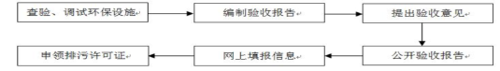
图7-3 项目验收流程图
验收程序简述及相关要求：
（1）建设单位如实查验、监测记载环保设施的建设和调试情况。调试期间，建设单位应当确保该期间污染物排放符合国家和地方的有关污染物排放标准和排污许可等相关规定。环境保护设施未与主体工程同时建成的，或者应当取得排污许可证但未取得的， 建设单位不得对该建设项目环境保护设施进行调试。
（2）编制验收监测报告，本项以排放污染物为主的建设项目，参照《建设项目竣工环境保护验收技术指南 污染影响类》编制验收监测报告，建设单位不具备自主验收能力的可以委托有能力的技术机构编制。
（3）验收监测报告编制完成后，建设单位应当根据验收监测报告结论，逐一检查是否存在《建设项目竣工环保验收暂行办法》中第八条所列验收不合格的情形，提出验收意见。存在问题的，建设单位应当进行整改，整改完成后方可提出验收意见。验收意见包括工程建设基本情况、工程变动情况、环境保护设施落实情况、环境保护设施调试效果、工程建设对环境的影响、验收结论和后续要求等内容。
（4）验收报告编制完成后5个工作日内，公开验收报告，公示的期限不得少于20个工作日，同步公开环保设施竣工日期以及对环保设施公开调试的起始日期。建设单位公开上述信息的同时，应当向所在地县级以上环境保护主管部门报送相关信息，并接受监督检查。
（5）验收报告公示期满后5个工作日内，建设单位应当登录全国建设项目竣工环境保护验收信息平台，填报建设项目基本信息、环境保护设施验收情况等相关信息，环境保护主管部门对上述信息予以公开。
项目的总投资为100万元，环保设施投资约为22万元，占项目总投资的22%。根据项目污染源产生及排放情况和污染防治措施，提出项目环境保护设施竣工环保验收一览表，详见下表。
表7-22 项目竣工环境保护验收一览表
项目 | 污染物名称 | 验收内容 | 验收标准
废水  治理 | 洗涤废水、软化水制备设备废水 | 污水处理一体化设施、厂区污水收集管道及污水排放管道等建设，并做好相应的防渗、防腐措施 | 达到《污水综合排放标准》（GB8978-1996）中的三级标准
废水  治理 | 生活污水 | 化粪池 | 达到《污水综合排放标准》（GB8978-1996）中的三级标准
噪声  治理 | 设备噪声 | 合理布局，采取选用低噪声设备、减震、墙体隔声、消声、加强设备维护及绿化等措施 | 达到《工业企业厂界环境噪声排放标准》（GB12348-2008）中2类标准
废气  治理 | 恶臭 | 对污水处理一体化设施进行加盖密封处理，定期喷洒除臭剂 | 《恶臭污染物排放标准》（GB14554-93）中二级标准
废气  治理 | 锅炉废气 | 1套布袋除尘系统+25m排气筒 | 达到《锅炉大气污染物排放标准》（GB13271-2014）表3中燃煤锅炉排放限值标准
固废  处置 | 生活垃圾 | 分类收集后由环卫部门统一清运 | 固废收集及储存设施完善，不产生二次污染
固废  处置 | 废洗涤剂桶 | 出售给废品回收单位综合利用 | 固废收集及储存设施完善，不产生二次污染
固废  处置 | 污水处理一体化设施污泥 | 胶袋封装后存放在一般工业固废暂存间，定期交由环卫部门清运 | 固废收集及储存设施完善，不产生二次污染
固废  处置 | 锅炉炉灰  布袋除尘系统灰渣 | 用于铺路和建筑材料，资源利用 | 固废收集及储存设施完善，不产生二次污染
固废  处置 | 废离子交换树脂 | 定期交由有资质的危废处理单位集中收集处置 | 固废收集及储存设施完善，不产生二次污染

九、排污许可办理
排污许可是指环境保护主管部门依排污单位的申请和承诺，通过发放排污许可证法律文书形式，依法依规规范和限制排污单位排污行为并明确环境管理要求，依据排污许可证对排污单位实施监管执法的环境管理制度。本规定所称排污单位特指纳入排污许可分类管理名录的企业事业单位和其他生产经营者。
办理流程及要求
环境保护部按行业制订并公布排污许可分类管理名录,分批分步骤推进排污许可证管理。排污单位应当在名录规定的时限内持证排污，禁止无证排污或不按证排污。
2、对排污单位排放水污染物、大气污染物的各类排污行为实行综合许可管理。排污单位申请并领取一个排污许可证，同一法人单位或其他组织所有，位于不同地点的排污单位，应当分别申请和领取排污许可证；不同法人单位或其他组织所有的排污单位，应当分别申请和领取排污许可证。
3、排污许可证由正本和副本构成，正本载明基本信息，副本载明基本信息、许可事项、管理要求等信息。
4、新建项目的排污单位应当在投入生产或使用并产生实际排污行为之前申请领取排污许可证。
5、排污单位应当在国家排污许可证管理信息平台上填报并提交排污许可证申请，同时向有核发权限的环境保护主管部门提交通过平台印制的书面申请材料。排污单位对申请材料的真实性、合法性、完整性负法律责任。
6、根据本项目的行业类别以及《固定污染源排污许可分类管理名录（2019 年版）》中分类，该项目属于登记管理。
十、清洁生产水平分析
清洁生产是以节能、降耗、减污为目标，以技术、管理为手段，将污染物消除或消减在生产过程上，使生产末端处于无废或少废状态的一种全新生产工艺路线。清洁生产是将产品生产和污染治理有机结合起来，取得资源、能源配置利用的最大效率和环境成本的最小量化，是深化工业污染防治，实现可持续发展的根本途径。
本项目生产工艺简单，洗衣设备先进，与传统洗衣房洗衣单机相比，大大降低了水消耗消耗，可节水至少60%、节电至少60%以上，节省人力80%，实现了生产过程和产品的清洁化生产。
本项目烘干机和熨烫机均采用蒸汽作为热源，蒸汽冷凝水回收再利用，充分利用冷凝水及其余温的同时，也减少了水资源消耗。
本项目废水经厂区污水处理一体化设施处理后的出水水质满足《污水综合排放标准》（GB8978-1996）表4中的三级标准要求，经市政污水管网进入桃江县第一污水处理厂，由污水处理厂进一步集中处理达标后排入资水，实现废水的达标排放，具有较高的清洁生产水平。
综上，从工艺、设备、资源耗用、节能措施方面看，该项目符合我国的资源综合利用及产业政策，设备耗能低，整个生产过程噪声达标排放，故符合清洁生产的要求。

八、建设项目拟采取的防治措施及预期治理效果
内容  类型 | 排放源  （编号） | 污染物  名称 | 防治措施 | 预期治理效果
大气污染物 | 营运期 | 恶臭 | 对污水处理一体化设施进行加盖密封处理，定期喷洒除臭剂 | 《恶臭污染物排放标准》（GB14554-93）中二级标准
大气污染物 | 营运期 | 锅炉废气 | 1套布袋除尘系统+25m排气筒 | 达到《锅炉大气污染物排放标准》（GB13271-2014）表3中新建燃煤锅炉排放限值标准
水污染物 | 营运期 | 洗涤废水、软化水制备设备废水 | 污水处理一体化设施、厂区污水收集管道及污水排放管道等建设，并做好相应的防渗、防腐措施 | 达到《污水综合排放标准》（GB8978-1996）中的三级标准
水污染物 | 营运期 | 生活污水 | 化粪池 | 达到《污水综合排放标准》（GB8978-1996）中的三级标准
固体废弃物 | 营运期 | 生活垃圾、布袋除尘系统灰渣 | 分类收集后由环卫部门统一清运 | 资源化  无害化  减量化
固体废弃物 | 营运期 | 废洗涤剂桶 | 出售给废品回收单位综合利用 | 资源化  无害化  减量化
固体废弃物 | 营运期 | 污水处理一体化设施污泥 | 胶袋封装后存放在一般固废暂存间，定期交由环卫部门清运 | 资源化  无害化  减量化
固体废弃物 | 营运期 | 锅炉炉灰 | 用于铺路和建筑材料，资源利用 | 资源化  无害化  减量化
固体废弃物 | 营运期 | 废离子交换树脂 | 定期交由有资质的危废处理单位集中收集处置 | 资源化  无害化  减量化
噪声 | 营运期 | 通过合理布局，选用低噪声设备，设备安装在车间内，加强设备维护及绿化，设置减震基础等措施后项目噪声经建筑隔声和距离衰减后对周围环境影响较小。
生态保护措施及预期效果：
营运期所有生产经营活动均在室内进行，洗涤废水经厂区污水处理一体化设施处理达标后经污水管网排入桃江县第一污水处理厂，生活废水由化粪池预处理后经污水管网排入桃江县第一污水处理厂；废气、噪声达标排放，固废处置合理，因此环评认为本项目的实施对周边生态环境影响很小。

九、结论与建议
一. 结论
1、项目概况
桃江县华湘洗涤有限公司清洁洗涤建设项目位于桃江县桃花江镇桃谷山社区力山坪组，项目总投资100万元，总占地面积180平方米，新建一条布料织物洗涤线、配套锅炉房以及污水处理一体化设施、锅炉废气处理装置等。投产后洗涤规模达到日洗涤量0.8吨。营运期年营运360天，实行每天8小时工作制，预计定员5人。
2、环境质量现状调查结论
本项目所在地区域环境质量现状调查结果表明：
（1）环境空气：2018年益阳市桃江县环境空气质量各指标中SO₂年均浓度、NO₂年均浓度、CO24小时平均第95百分位数浓度、O₃8小时平均第90百分位数浓度能满足《环境空气质量标准》（GB3095-2012）及修改单中的二级标准；PM_{2.5}年均浓度、PM₁₀年均浓度则不能满足《环境空气质量标准》（GB3095-2012）及修改单中的二级标准限值。故项目所在区域微环境空气质量不达标区。
（2）地表水：由监测数据可知，本项目附近水体的监测因子均可满足《地表水环境质量标准》（GB3838-2002）中Ⅲ类标准。
（3）声环境：本项目周边声环境质量均可达到《声环境质量标准》（GB3096-2008）2类标准，项目所在地声环境质量现状良好。
3、项目环境影响评价结论
（1）营运期环境影响评价结论
①地表水环境影响评价结论
本项目营运期产生的废水主要为生活污水、洗涤废水和软化水制备设备废水。
洗涤废水和软化水再生设备废水经厂区污水处理一体化设施处理后的出水水质可以达到《污水综合排放标准》（GB8978-1996）表4中的三级标准，后经市政污水管网进入桃江县第一污水处理厂，由污水处理厂进一步集中处理达标后排入资水。生活废水经化粪池预处理后达到《污水综合排放标准》（GB8978-1996）表4中的三级标准，后经市政污水管网进入桃江县第一污水处理厂，由污水处理厂进一步集中处理达标后排入资水。
在经过设置事故应急池，以及加强员工管理等措施后，本项目废水排放周围对地表水环境影响较小。
②大气环境影响评价结论
本项目废气主要为锅炉烟气、污水处理一体化设施恶臭。项目锅炉采用生物质为燃料，产生的SO₂、NO_{X}、含尘烟气较少，经布袋除尘系统处理后，污染物排放浓度可达到《锅炉大气污染物排放标准》（GB13271-2014）表3中燃煤锅炉排放限值标准，对周围影响较小；对污水处理一体化设施采取加盖密封处理，定期喷洒除臭剂等措施，恶臭气体可达到《恶臭污染物排放标准》（GB14554-93）中相关要求，对周围环境影响较小。
③噪声环境影响评价结论
本项目噪声主要来源于各洗涤设备、锅炉风机及污水处理一体化设施设备等运行时产生的设备噪声，通过合理布局，选用低噪声设备，设备安装在车间内，加强设备维护及绿化，设置减震基础等措施后项目噪声经建筑隔声和距离衰减后对周围环境影响较小。
④固体废物环境影响评价结论
本项目运营过程中产生的固废主要是生活垃圾、一般工业固废以及危险固废，其中一般工业固废包括废洗涤剂桶、污水处理一体化设施污泥、炉灰、布袋除尘系统除尘灰渣，危险固废主要是废离子交换树脂。
本项目产生的固体废物都按国家和地方对固体废物污染防治的有关要求和规定进行处理和处置。厂区一般工业固废暂存间对照《一般工业固体废物贮存、处置场污染控制标准》（GB18599-2001）的规定设置，危险废物在厂内危废暂存间暂存措施按照《危险废物贮存污染控制标准》（GB18597-2001）及其修改单的要求进行贮存，各暂存间均采取防渗透等措施。因此，本项目的固体废物都能得到妥善的处置，实现减量化、资源化和无害化，对周围大气、水体、土壤环境的影响程度可减至最低。
4、产业政策的符合性
本项目为洗染服务项目，根据《产业结构调整指导目录》（2019年本），不属于鼓励类、限制类和淘汰类，属于允许类的项目，故项目建设符合国家的产业政策。
5、项目选址可行性
①相关规划和用地性质符合性：本项目地址位于桃江县桃花江镇桃谷山社区力山坪组，用地性质为建设用地，符合当地土地利用规划。
②基础设施：项目所在地所在区域基础设施较为完善，供水、供电设施齐全，配套污水管网已建设完成。
③地理位置：项目所在地目前区域靠近金盆大道，所在区域交通便利，地理位置比较优越，有助于为原料的购进和产品的外运提供良好的基础。
④达标排放：本项目产生的废水中不含重金属等危害较大的污染物，经厂区污水处理一体化设施处理达标后经污水管网排入桃江县第一污水处理厂净化处理，不会对周边区域水环境产生影响；项目锅炉废气经布袋除尘系统处理后由25m排气筒高空达标外排，对各周围环境及环境敏感点的影响较小；通过合理布局，采取选用低噪声设备、减振、墙体隔声、消声和加强设备维护及绿化等措施后，不会对周围声环境产生明显影响；固废产生量少且均得到有效处置；因此，项目建成后产生的污染物经过相关环保措施处理后均可实现达标排放，不会降低该区域现有环境功能。
综上所述，本项目在解决存在问题的前提下选址合理，具备项目建设条件。
6、总量控制
根据项目生产特点及工程分析，根据益阳市“十三五”主要污染物排放总量控制指标。本环评建议化学需氧量、氨氮、SO₂、NOx总量控制如下：化学需氧量：0.0686t/a、氨氮：0.00686t/a、SO₂：0.10649t/a、NOx：0.10649t/a。
项目最终总量控制指标由益阳市生态环境局桃江分局确定。
二. 建议与要求
（1）营运期确保污水处理一体化设施正常运作，禁止私设废污水排放口和随意关停污水处理设施。
（2）建设单位应对厂区废污水收集、处理设施做好相应的防腐、防渗措施，定期对废水处理设施防渗、防腐材料进行检查和维修，杜绝出现跑、冒、滴、漏等现象，以保护周围地下水和地表水环境。
（3）加强厂区绿化，既美化了厂区环境，又可起到吸声、抑尘、吸收异味的作用。
（4）所有固体废物应及时收集，定期清运及处理，避免在厂区长时间堆存引起二次污染。
（5）项目基础资料由建设单位提供，并对其准确性负责。建设单位以后若增加本报告表所涉及之外的污染源或对其功能进行改变，则应按要求向有关环保部门进行申报，并按污染控制目标采取相应的污染治理措施。
三. 环评总结论
综上所述，本项目建设符合当前国家有关产业政策，选址合理，所在区域纳污水体、大气环境质量和声环境质量基本符合环境规划要求。建设单位应严格执行有关的环境法律及其它要求，认真落实本报告提出的各项环保措施并加强管理，确保项目各项污染物达标排放和总量控制要求，则项目在营运期间能满足区域环境质量要求，对周围环境的影响在可接受的范围内，从环境保护的角度考虑，本项目建设是合理可行的。

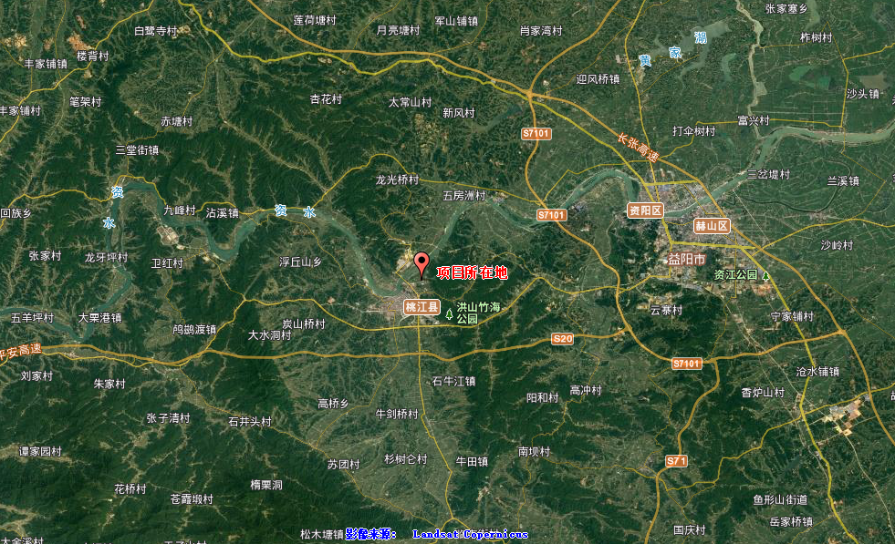
附图1 建设项目地理位置图


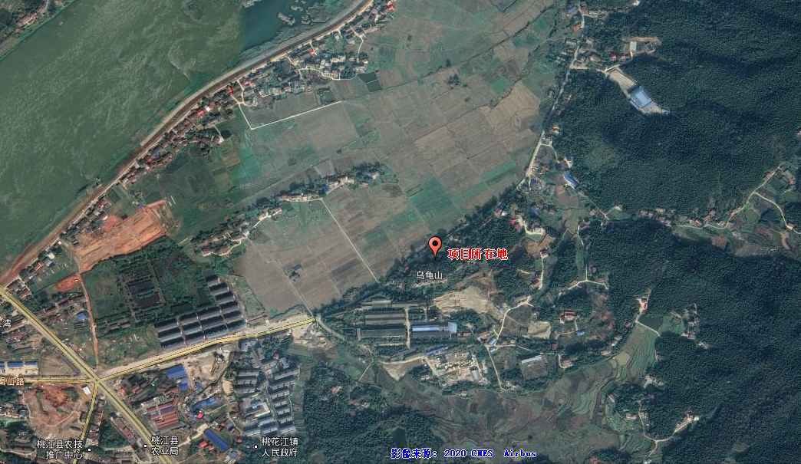

N1
N2
N3
N4

项目所在地
噪声监测点

附图2 建设项目噪声环境监测点示意图

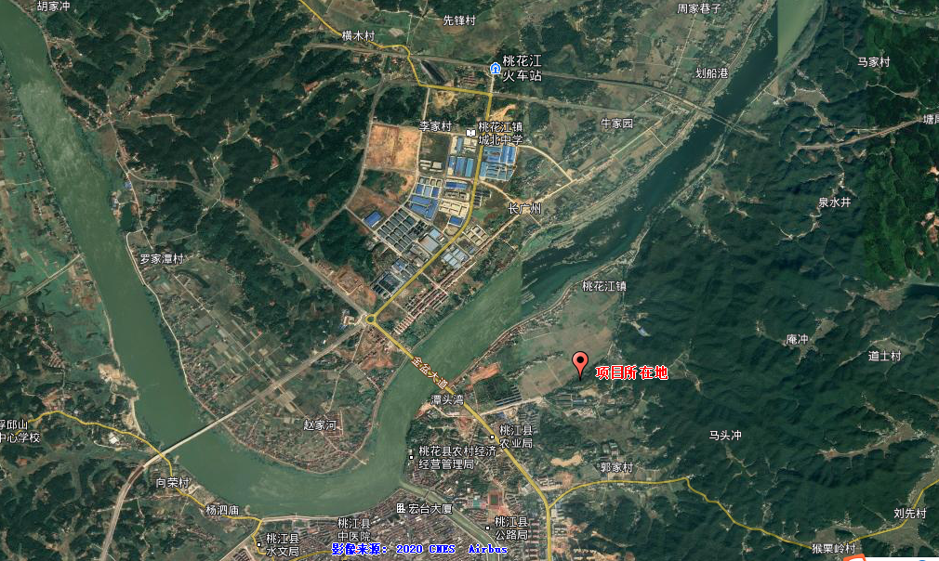
图例
比例尺 1：31718
地表水监测点

W1
资水
桃江县华湘洗涤有限公司
桃江县第一污水处理厂
桃江县第二污水处理厂

附图3 建设项目水系示意及地表水监测布点图

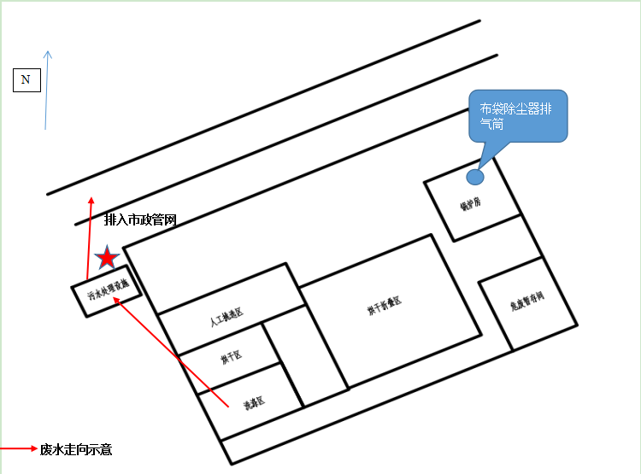

附图4 建设项目总平面规划及废水走向示意图
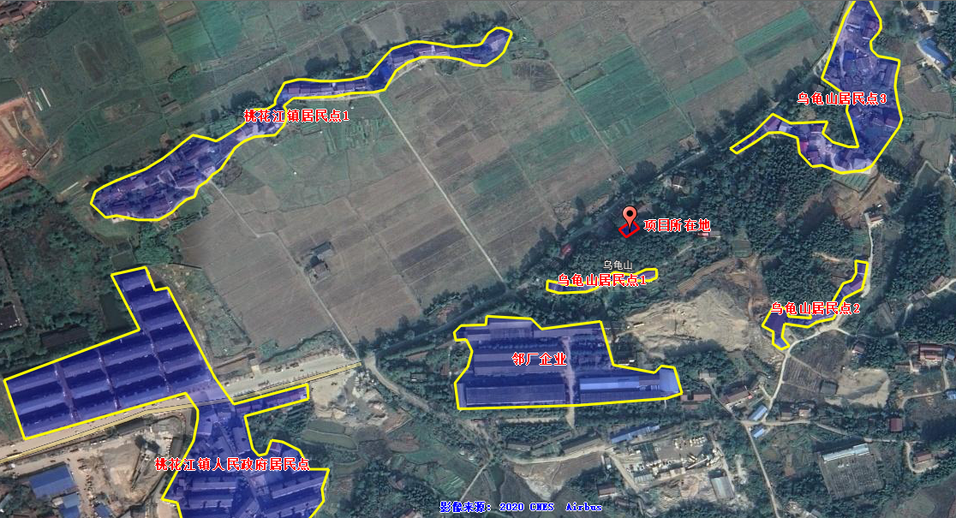

约450m

约250m

约60m
约250m

约480m
约150m

附图5 建设项目四至图
附件1：建设项目申请报告
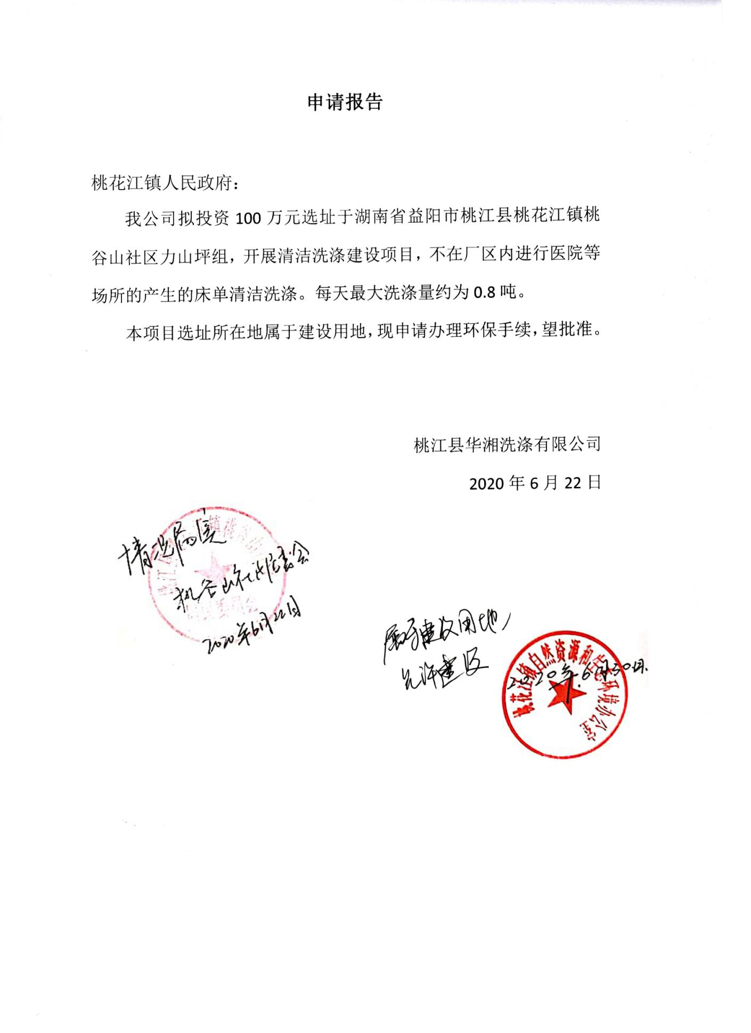

附件2：营业执照
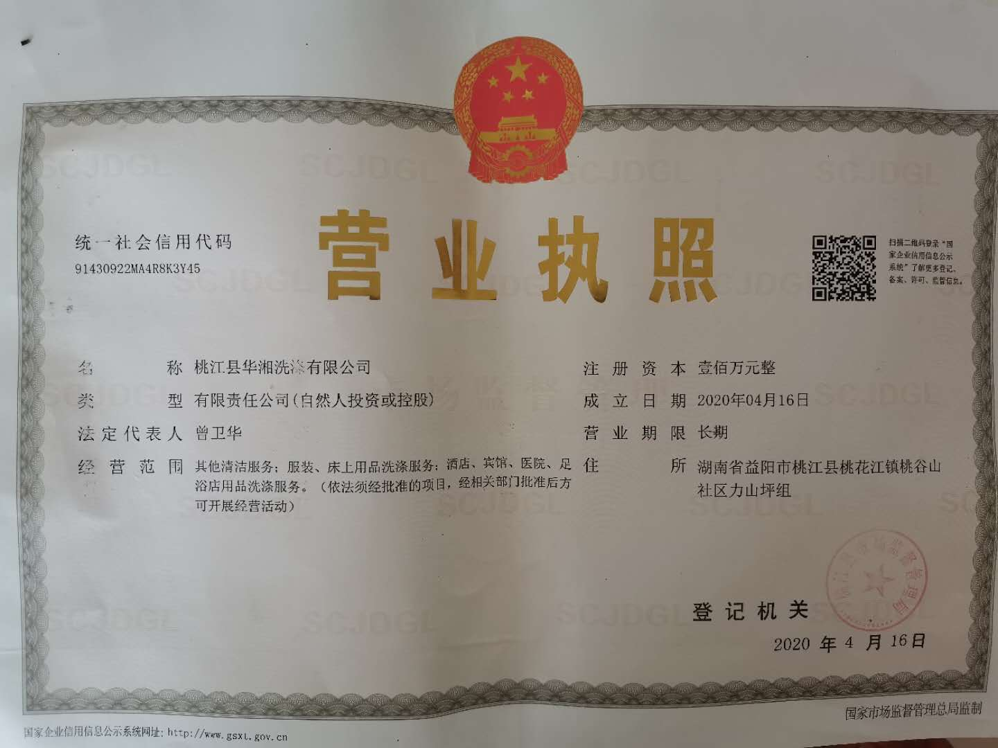

附件3：建设项目环境影响评价执行标准函
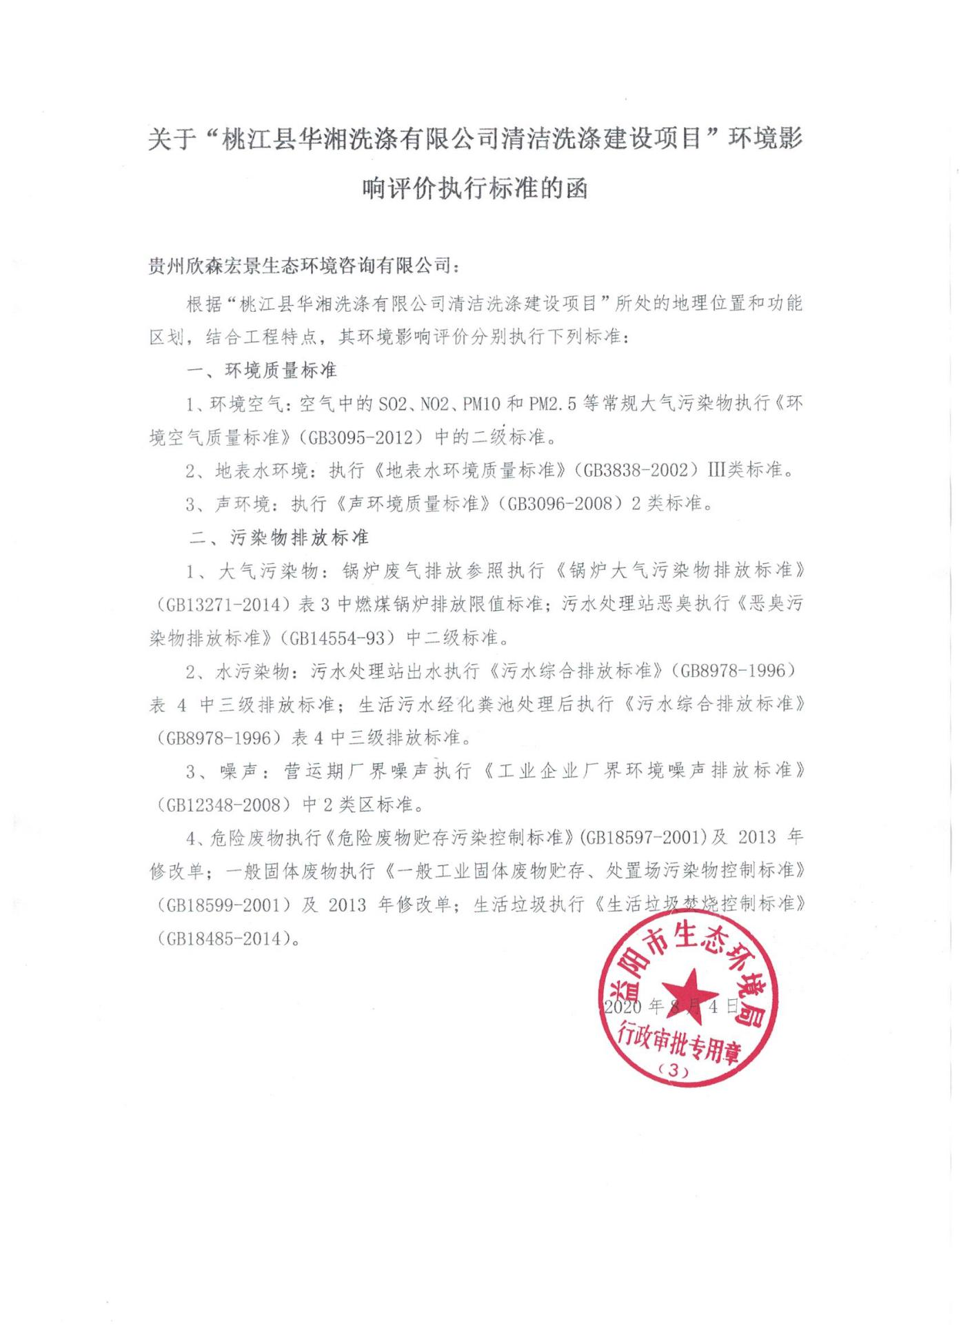
附件4：专家评审意见

桃江县华湘洗涤有限公司清洁洗涤建设项目环境影响报告表技术评估意见

2020年8月13日，益阳市生态环境局在益阳市主持召开了《桃江县华湘洗涤有限公司清洁洗涤建设项目环境影响报告表》（以下简称报告表）技术评估会。参加会议的有益阳市生态环境局桃江分局、建设单位桃江县华湘洗涤有限公司和评价单位贵州欣森宏景生态环境咨询有限公司的代表，会议邀请了两位同志组成专家组负责报告表的技术评审（名单附后）。会前与会专家和代表对项目现场进行了踏勘，会上建设单位对项目概况进行了简要说明，评价单位采用多媒体对报告表进行了详细介绍，与会专家和代表对报告表进行了认真的评审，经充分讨论，形成如下评审意见：

一、项目概况
桃江县华湘洗涤有限公司清洁洗涤建设项目位于桃江县桃花江镇桃谷山社区力山坪组，项目总投资100万元，总占地面积180平方米，利用现有房屋建设一条洗涤清洗线，投产后洗涤规模达到日洗涤量0.8吨。

二、报告表编制质量
报告表编制较规范，内容基本全面，环境保护目标基本明确，评价方法基本符合有关评价导则要求，环境质量现状介绍较清楚，采取的污染防治措施基本可行，报告表经修改完善后可上报审批。

三、报告表修改意见
- 完善项目由来；完善项目主要建设内容一览表；核实用水量及排水量，核实水平衡图；完善原辅材料用量一览表，补充原料的理化性质及用途；补充原料及洗涤产品的负面清单；核实生物质燃料的用量。
- 核实大气质量现状数据；核实地表水的监测数据；核实噪声监测数据；核实敏感目标一览表。
- 核实工艺流程及产污环节；核实大气污染物排放种类及源强；核实点源参数表；补充评价等级判定一览表；据此完善大气影响预测分析；核实废水处理工艺流程及处理效率；完善废水排放去向的可行性分析；补充废水污染源排放清单。
- 核实各产噪设备的噪声源强及叠加噪声值，据此细化厂界噪声预测结果；核实固体废物的产生情况及处置去向；完善主要污染物产生及预计排放情况一览表；从节水、节能分析本项目的合理性。
- 完善风险影响分析（锅炉爆炸风险、废气事故排放风险、废水事故排放的风险）；根据《排污单位自行监测技术指南 总则》(HJ819-2017)完善环境监测计划的内容；核实环保投资一览表及竣工验收一览表；完善总量控制分析。
- 完善平面布置图、补充排水路径图；完善相关附件；完善建设项目环评审批基础信息表及各要素自查表。

专家组成员：李题彼、董丽梅（执笔）
二〇二〇年八月十三日

附件5：专家签到表
